# ВВЕДЕНИЕ

Иногда приходится переместить некоторую информацию из одного места в другое. Однако некоторые файлы занимают слишком много места, и их пересылка через ограниченное по скорости сетевое подключение занимет достаточно много времени. Также, место назначения, куда нужно скопировать файл, может быть ограничено в объеме. В таких случаях просто необходимо как-то сократить объем файла. Для этой задачи пользователи ПК используют архиваторы файлов и директорий. Все архиваторы делятся на те, которые применяют алгоритм сжатия с потерями, и те, что сжимают без потерь. Хоть на первый взгляд и кажется, что сжатие с потерями не имеет смысла, ведь, сжав, например, текстовый файл с каким-то текстом, разархивировав его мы не сможем получить осмысленный текст. Однако эти программы активно применяются в области сжатия аудиозаписей, где некоторая потеря информации не сильно сказывается на восстановленном файле.

Степень сжатия данных у алгоритма без потерь ниже, чем у сжатия с потерями. Однако в курсовом проекте используется именно алгоритм сжатия без потерь по алгоритму Хаффмана, что позволит сжимать все виды файлов и вновь использовать их после восстановления. По этому алгоритму каждый символ в файле заменяется его битовой кодировкой, которая создается с помощью построения сбалансированного бинарного дерева, где в листьях хранятся символы и количество их повторений в файле, а в узлах хранятся числа, которые равны сумме чисел в дочерних узлах.

В конечном итоге программа позволяет сжимать файлы и директории, создавая архив. Также программа способна провести разархивацию сжатой информации, восстановив исходные данные без потерь. Для того, чтобы восстановить данные, необходимо как-то восстановить битовые коды символов. Поэтому в начале архива помещается информация для программы, в которую записывается информация о необходимых папках, а перед сжатыми записями файлов находятся словари кодировок, где к каждому встреченному в исходном файле байту сопоставляется новый битовый код. Самая высшая степень сжатия по данному алгоритму у текстовых файлов. Это обусловлено тем, что в текстовых файлах вы редко встретите более 130 различных видов байт, что позволяет построить относительно небольшое дерево. С помощью дерева каждый байт, состоящий из 8 бит, может быть заменен другим битовым кодом. К примеру, самым часто встречающимся символом в текстовых файлах является пробел. Однако он занимает столько же места, сколько и любой другой символ. При построении дерева учитывается число повторений символа в файле, таким образом символ пробела окажется в самой вершине дерева. Особенность бинарного дерева в том, что путь к каждому листу дерева уникален. Если взять проход влево за единицу, а проход вправо за ноль, то путь от вершины к каждому узлу сгенерирует свой уникальных бинарный код. Поэтому путь к редко встречающимся символам будет несколько длиннее восьми бит, обычно около 12, однако в это же время путь к пробелу может состоять всего из двух бит. А учитывая то, что пробелы встречаются намного чаще, чем те символы, код которых становится больше восьми бит, получается сжать информацию.

В общем случае архиватор хорошо показывает себя и с другими типами информации. Так некоторые изображения получается сжать в два раза. Но основной проблемой является то, что аудиозаписи, видеофайлы и многие другие форматы информации содержат в себе все 256 различных возможных байт, из-за этого не всегда получается уменьшить размер файла.

Работа программы сосредоточена в трех потоках: потоке архивации, потоке разархивации и основном потоке приложения, где обрабатывается графический интерфейс, а также ввод пользователя и вывод информации для него.

Программ, способных на архивацию данных достаточно много, но в большинстве своем это довольно старое ПО с малоудобным интерфейсом. Поэтому основной целью данного курсового проекта является создание не только быстрого, легкого, но и удобного для пользователя приложения по архивации файлов и директорий без потерь информации.

Для разработки данного курсового проекта был выбран известный фреймворк Qt. Сам по себе он очень удобен для разработчика, так как содержит в себя обширную библиотеку классов. Также Qt нацелен на создание пользовательского интерфейса. Языком написания проекта является C++, он хорошо знаком с предыдущего года обучения, а также довольно быстр, по сравнению с другими языками программирования, что позволит ускорить работу архивации и разархивации данных.

**1 ОБЗОР ЛИТЕРАТУРЫ**

**1.1 Обзор Аналогов**

Обычно архиваторы используют разные алгоритмы сжатия данных, детали которых разработчики скрывают друг от друга. Следовательно, порождается множество различных форматов, каждый из которых требует свою программы для работы с содержимым архива. Среди множества возможных аналогов данного курсового проекта, наиболее выделяются 2:

1. WinRAR это архиватор RAR для Windows — мощный инструмент для архивирования и управления архивами. Интерфейс программы представлен на рисунке 1.1.1. Помимо Windows существуют версии RAR для других операционных систем — Linux, FreeBSD, macOS, Android. WinRAR полностью поддерживает типы RAR и ZIP 2.0, а также способен работать с форматами 7Z, ARJ, BZ2, CAB, GZ, ISO, JAR, LZ, LZH, TAR, UUE, XZ, Z, 001 и ZIPX нескольких типов. Особенностью WinRAR является использование собственного высокоэффективного алгоритма сжатия данных с поддержкой непрерывного (solid) архивирования. Несмотря на лицензирование своего ПО, разработчик предоставляет доступ к исходному коду разархиватора, тем самым предоставляя другим разработчикам возможность разархивации файлов формата RAR.

2. 7ZIP – бесплатное программное обеспечение с открытым исходным кодом. Для работы использует расширение 7z, но также полностью поддерживает форматы XZ, BZIP2, GZIP, TAR, ZIP и WIM. Частично поддерживает работу с форматами AR, ARJ, CAB, CHM, CPIO, CramFS, DMG, EXT, FAT, GPT, HFS, IHEX, ISO, LZH, LZMA, MBR, MSI, NSIS, NTFS, QCOW2, RAR, RPM, SquashFS, UDF, UEFI, VDI, VHD, VMDK, WIM, XAR и Z. Из преимуществ, архиватор 7ZIP показывает наибольшую эффективность в работе с ZIP и GZIP форматами среди аналогов. Интерфейс программы представлен на рисунке 1.1.2.

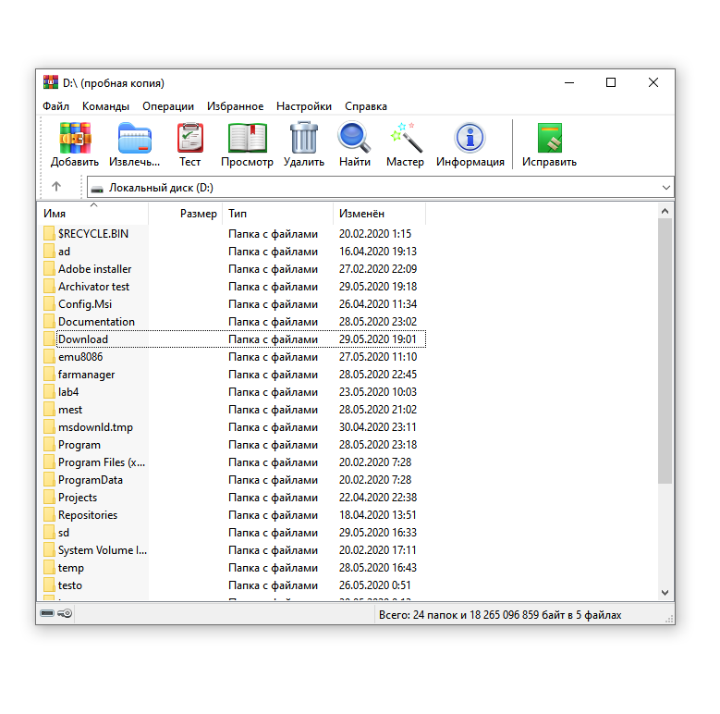

Рисунок 1.1.1

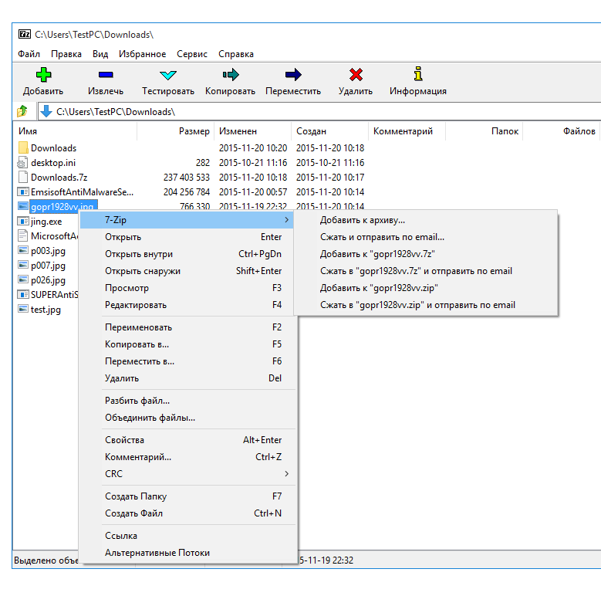

Рисунок 1.1.2

Преимуществами предоставленных аналогов данного курсового проекта являются их надежность, они были проверены временем, и высокая эффективность алгоритмами сжатия, но для простого пользователя эти программы имеют множество непонятных функций, которыми большинство простых пользователей так никогда и не воспользуется. Данный курсовой проект имеет простой, но удобный пользовательский интерфейс, который предоставляет пользователю то, что ему необходимо – архивацию и разархивацию данных.

## 1.2 Обзор средств разработки

Знакомство с алгоритмом Хаффмана и его реализацией на языке C можно найти на веб-ресурсе [1]. Тут в нескольких статьях описывается создание программы по архивации данных. Также можно найти сравнение быстродействие данного алгоритма на различных языках.

В книге [5] можно познакомится с языком C++, а также в ней рассматривается разработка различных полезных алгоритмов.

Книга [4] позволяет глубже взглянуть в разработку приложений на языке C++, знакомит с многими неочевидными на первый взгляд особенностями языка, постепенно усложняясь к концу книги и давая все более точное представление о языке.

Информационный портал [3] выкладывает переводы зарубежных уроков по языку C++. Причем информация тут доносится на простом языке с множеством различных примеров в коде, что позволяет легко разобраться в новой для читателя теме.

Основная информация по разработке приложения с помощью фреймворка Qt предоставляется на официальном сайте документации фреймворка [6]. Тут находится подробное описание классов и методов, приведены примеры кода и рисунки, отражающие конечный результат реализации той или иной возможности фреймворка. Те проблемы, что не получается решить с помощью документации Qt, помогает решить форум [2]. Большинство вопросов, которые возникают у разработчика, так или иначе могли появиться и у других разработчиков, которые те задали на форуме и получили детальный ответ от других пользователей. Если же на ваш ответ не нашлось ответа, вы можете задать свой, и отзывчивое сообщество форума в скором времени постарается помочь вам.

# 2 СТРУКТУРНОЕ ПРОЕКТИРОВАНИЕ

При разработке любой программы всегда стоит группировать отдельные ее элементы в функциональные блоки, что упростит понимание программы, а также повысит ее эффективность. Так как данное приложение разрабатывается в среде разработки Qt, то возможно использование стандартная система управления приложением, написанном в данном фреймворке, основанное на слотах и сигналах. Традиционно такое приложение можно поделить на два блока: блок управления приложением и блок пользовательского интерфейса.

Структурная схема предоставлена в Приложении А.

## 2.1 Модуль управления приложением

Данный модуль сосредотачивает в себе всю основную логику приложения - в данном случае работа с файлами и алгоритм архивации/разархивации. Этот модуль делится на две части: набор классов для создания архива и набор классов для распаковки архивов. Каждый из этих модулей работает в своем потоке, что позволяет модулю интерфейса продолжать свою работу независимо от того, происходит в данный момент операции архивации или разархивации, или нет. Во время работы оба потока обрабатывают свое состояние, проверяя, требуется ли от них прерваться или нет. У модуля пользовательского интерфейса имеется возможность прервать работу потока, для этого ему нужно уведомить поток. В свою очередь, поток, увидев этот сигнал, моментально завершит операцию.

Этот модуль содержит в себе:

1. Блок пользовательского интерфейса

## 2.2 Модуль пользовательского интерфейса

В данном модуле осуществляется вывод необходимой для пользователя информации на экран, а также получение входных данных. Для удобного выбора файла используется отображение файловой системы в древовидной форме. Снизу приложения отображаются кнопки взаимодействия с файлами и директорий. Взаимодействие приложения с пользователем осуществляется с помощью диалоговых окон. Весь интерфейс приложения работает на системе слотов и сигналов Qt (рисунок 2.2.1). Слот одного объекта связывается с сигналом другого. Сигнал – метод без тела, может быть с аргументом, слот – метод с телом. При испускании сигнале в одном объекте произойдет вызов связанного с ним метода в другом. Так, например, в данной программе связано событие конца ввода имени файла пользователя и переход к методу начала архивации.

Этот модуль содержит в себе:

1. Блок обработки входных данных для архивации.
2. Блок обработки содержимого файлов.
3. Блок архивации на основе обработанных данных.
4. Блок обработки содержимого архива.
5. Блок разархивации по обработанным данным.

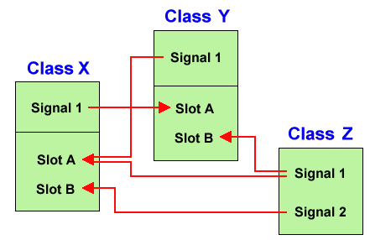

Рисунок 2.2.1

# 3 ФУНКЦИОНАЛЬНОЕ ПРОЕКТИРОВАНИЕ

В этом разделе описывается функционирование разрабатываемого программного обеспечения, классы и их методы.

Диаграмма классов предоставлена в Приложении Б.

## 3.1 Описание функционирования программы

Работу данного программного обеспечения можно описать следующей цепочкой действий:

1) Выбор файла с помощью удобного отображения файлов в древовидной структуре, что обеспечивается блоком пользовательского интерфейса.

2) Выбор действия (архивация, разархивация или удаление).

3) Если для архивации была выбрана директория, а не файл, то первым делом происходит поиск всех вложенных в директорию файлов. Это происходит в блоке обработки входных данных для архивации.

4) Обработка содержимого файла (составление бинарного дерева для архивации и чтение таблицы кодировок для разархивации), данные действия обрабатываются в блоке обработки содержимого файлов и блоке обработки содержимого архива соответственно.

5) Запись в новый файл, причем Архиватор читает исходный файл небольшими порциями (к примеру, по 256 байт), каждый байт заменяется кодировкой, полученной путем составления бинарного дерева из всех уникальных байтов исходного. Полученный в ходе этого процесса буфер сжатой информации записывается в выходной файл. Так программа продолжает считывать новые порции исходных данных до тех пор, пока весь исходный файл не будет переведен в свою сжатую форму (рисунок 3.1), это происходит в блоке архивации на основе обработанных данных. Разархиватор начинает с чтения дерева каталогов из архива и создания папок, далее все файлы архива по-одному разархивируются в соответствующие папки на основе кодировок байтов, которые записаны в архиве перед каждой сжатой записью (рисунок 3.2), это обеспечивается блоком разархивации файла на основе обработанных данных.

7) Если Пользователь прервал операцию архивации или разархивации, то программа перейдет к соответствующему слоту обработки этого сигнала, так при прерывании операции архивации файл архива будет удален.

8) Далее программа переходит к блоку пользовательского интерфейса.

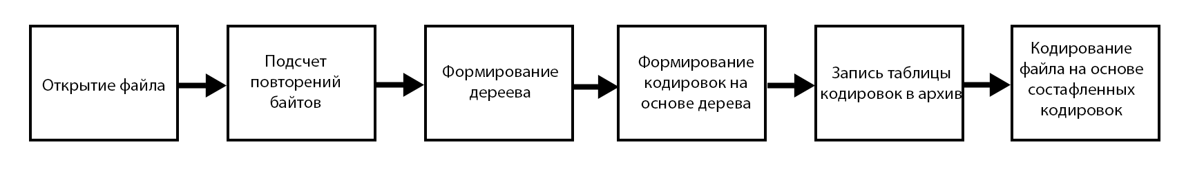

Рисунок 3.1.1 – Логика архивации файла

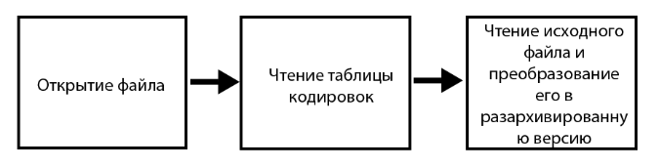

Рисунок 3.1.2 – Логика разархивации файла

## 3.2 Описание структуры взаимодействия внутри приложения

### 3.2.1 Шаблонный класс Node

Данный класс является узлом структуры данных двоичного дерева поиска (класс bTree), является шаблоном двух типов: T и N, где T – тип, значение которого будет использовано для сортировки дерева, а N – тип поля, которое будет иметь значение только в листах дерева (лист не имеет наследников и в нем определено значение поля value).

Таблица 3.2.1 – Шаблонный класс Node

|  |  |  |
| --- | --- | --- |
| Private поля класса | | |
| Имя | Тип | Описание |
| has_value | bool | Необходимо для различия между листом и узлом дерева |
| Public поля класса | | |
| Имя | Тип | Описание |
| 1 | 2 | 3 |
| code | QString | Содержит кодировку элемента в листе |
| count | T | В листе содержит число повторений байта в файле, а в узле является суммой значений этого поля в наследниках |

Продолжение таблицы 3.2.1

|  |  |  |  |
| --- | --- | --- | --- |
| 1 | 2 | | 3 |
| value | N | | Значение узла дерева |
| left | Node<T, N>* | | Указатель на левого наследника узла |
| right | Node<T, N>* | | Указатель на правого наследника |
| endNode | bool | | Если эта переменная истинна, то данный узел создан с целью получения уникального кода, который используется как маркер конца сжатой записи в файле |
| Public методы класса | | | |
| Имя | Принимаемые параметры | Возвращаемое значение | Описание |
| 1 | 2 | 3 | 4 |
| Node | T cnt | - | Конструктор узла с одним параметром – значением поля count |
| Node | T cnt, N val | - | Конструктор нового узла, устанавливает значение поля has_value true |

Продолжение таблицы 3.2.1

|  |  |  |  |  |
| --- | --- | --- | --- | --- |
| 1 | 2 | | 3 | 4 |
| Node | Node<T, N>* lef, Node<T, N>* rgt | | - | Конструктор нового узла на основе двух существующих. Особенность в том, что has_value = false, а значение поля count вычисляется как сумма аналогичных полей обоих наследников |
| ~Node | - | | - | Вызывает delete для наследников |
| getCount | - | | T | Возвращает значение поля count |
| getValue | | - | N | Возвращает значение поля value |
| getCode | | - | QString | Возвращает битовую кодировку листа |
| hasValue | | - | bool | Возвращает значение поля has_value |
| setEndNode | | bool t | void | Устанавливает текущий узел как узел с кодом маркировки конца архива |
| isEndNode | | - | bool | Возвращает значение поля endNode |
| operator> | | Node<T, N> other | bool | Сравнивают два узла по значению поля count |
| operator< | |

Продолжение таблицы 3.2.1

|  |  |  |  |
| --- | --- | --- | --- |
| 1 | 2 | 3 | 4 |
| operator== | Node<T, N> other | bool | Сравнивают два узла по значению поля count |
| operator!= |

### 3.2.2 Класс NodeComparator

Класс-компаратор, предназначен для упорядочивания узлов по возрастанию значения поля count в различных контейнерах, в частности в очереди с приоритетом.

Таблица 3.2.2 – Класс NodeComparator

|  |  |  |  |
| --- | --- | --- | --- |
| Public методы класса | | | |
| Имя | Принимаемые параметры | Возвращаемое значение | Описание |
| operator() | Node<int, char> *first,  Node<int, char> *second | bool | Компаратор, который используется в приоритетной очереди, для создания приоритета по возрастанию значения |

### 3.2.3 Класс bTree

Структура данных Бинарное дерево поиска, необходимо в алгоритме Хаффмана для составления битовых кодировок узлов.

Таблица 3.2.3 – Класс bTree

|  |  |  |
| --- | --- | --- |
| Private поля класса | | |
| Имя | Тип | Описание |
| 1 | 2 | 3 |
| root | Node<int, char> * | Главный узел дерева |

Продолжение таблицы 3.2.3

|  |  |  |  |
| --- | --- | --- | --- |
| 1 | 2 | | 3 |
| dictionary | QMap<char, QString> | | Словарь кодировок |
| endCode | QString | | Двоичный код маркера конца архива |
| Public методы класса | | | |
| Имя | Принимаемые параметры | Возвращаемое значение | Описание |
| bTree | Node<int, char> *nd | bTree | Конструктор дерева из существующего узла |
| ~bTree | - | - | Вызывает рекурсивный метод destroyTree |
| destroyTree | Node<int, char> *&node | - | Рекурсивно удаляет все узлы дерева |
| formCodes | - | - | Вызывает метод formCodesRec |
| formCodesRec | Node<int, char>* node,  QString tempCode | - | Проходит по листьям дерева и составляет для них коды, которые записываются в поле dictionary |
| getDictionary | - | QMap<char, QString> dictionary | Возвращает заполненный словарь – поле dictionary |
| getEndCode | - | QString | Возвращает строку двоичного кода маркера конца |

### 3.2.4 Класс Catalog

Данный класс предназначен для подсчета числа повторений каждого уникально байта в входном файле.

Таблица 3.2.4 – Класс Catalog

|  |  |  |  |
| --- | --- | --- | --- |
| Private поля класса | | | |
| Имя | Тип | | Описание |
| catalog | QMap<char, int> | | Словарь, где хранится байт и число его повторений в файле |
| Public методы класса | | | |
| Имя | Принимаемые параметры | Возвращаемое значение | Описание |
| Catalog | QByteArray info | - | Конструктор, принимающий информацию, которой класс дополнит свое поле catalog |
| add | QByteArray info | QMap<char, int>& | Пересчитывает переданные байты |
| getCatalog | - | QMap<char, int>& | Возвращает словарь catalog |

### 3.2.5 Класс Coder

Класс Coder предназначен для перевода входной информации в сжатую форму при помощи словаря кодировок, полученного с помощью бинарного дерева поиска bTree.

Таблица 3.2.5 – Класс Coder

|  |  |  |  |
| --- | --- | --- | --- |
| Private поля класса | | | |
| Имя | Тип | | Описание |
| endCode | QString | | Строка с бинарным кодом маркера конца архива |
| prev | char | | Незаполненный байт с прошлого вызова метода кодировки буфера |
| leftPrev | bool | | истина, если prev не пуст |
| prevSize | short | | Число бит в prev |
| len | int | | Длина полученного из словаря кода |
| dictionary | QMap<char, QString> | | Словарь кодировок |
| Public методы класса | | | |
| Имя | Принимаемые параметры | Возвращаемое значение | Описание |
| 1 | 2 | 3 | 4 |
| Coder | - | - | Конструктор кодировщика, инициализирует поля leftPrev и prevSize |
| hasPrev | - | bool | Возвращает значение поля leftPrev |
| getPrev | - | char | Возвращает значение поля prev |
| setDictionary | QMap<char, QString>& dict | - | Устанавливает значение поля dictionary |

Продолжение таблицы 3.2.5

|  |  |  |  |
| --- | --- | --- | --- |
| 1 | 2 | 3 | 4 |
| getDictionary | - | QMap<char, QString> dict | Возвращает значение поля dictionary |
| setEndCode | QString code | - | Устанавливает значение поля endCode |
| getEndCode | - | QString | Возвращает значение поля endCode |
| getEof | - | QByteArray | Возвращает битовый код, содержащий незаконченный байт prev и endCode |
| encode | char sb | QByteArray | Возвращает закодированный по словарю байт |
| getNextCodeBuffer | QByteArray source | QByteArray | Возвращает сжатую информацию из source |
| clear | - | - | Очищает все поля класса Coder |
| static Public методы | | | |
| formByte | QString code | char | Переводит кодировку из строки из 8 нулей и единиц в байты |
| formBytes | QString code | QByteArray | Переводит кодировку из строки любой длины в байты |

### 3.2.6 Класс DialogWindow

Класс предназначен для диалога с пользователем. Окно запрашивает имя файла. Кнопка ok становится доступна только при вводе хотя бы одного символа. Это реализуется с помощью системы слотов и сигналов. При завершении вода, объект окна посылает сигнал о завершении операции, который поступает в соответствующий ему слот класса MainWindow.

Таблица 3.2.6 – Класс DialogWindow

|  |  |  |  |  |
| --- | --- | --- | --- | --- |
| Private поля класса | | | | |
| Имя | Тип | | Описание | |
| message | QLabel * | | Информация в окне | |
| input | QLineEdit * | | Строка ввода | |
| ok | QPushButton * | | Кнопка окончания ввода | |
| cancel | QPushButton * | | Кнопка прерывания ввода | |
| Public методы класса | | | | |
| Имя | Принимаемые параметры | Возвращаемое значение | | Описание |
| DialogWindow | QWidget *parent = nullptr | - | | Конструктор диалогового окна |
| Private слоты | | | | |
| Имя | Принимаемые параметры | Возвращаемое значение | | Описание |
| on_text_changed | QString str | - | | Слот для сигнала изменения текста в строке ввода |
| on_ok_button_clicked | - | - | | Слот для сигнала нажатия кнопки ok |
| on_cancel_button_clicked | - | - | | Слот для сигнала нажатия на кнопку отмены |

Продолжение таблицы 3.2.6

|  |  |  |  |
| --- | --- | --- | --- |
| Сигналы | | | |
| Имя | Принимаемые параметры | Возвращаемое значение | Описание |
| fileNameEntered | QString str | - | Сигнал конца ввода |

### 3.2.7 Класс FileCollector

Класс для сбора всех файлов в директории, а также их абсолютных и относительных путей.

Таблица 3.2.7 – Класс FileCollector

|  |  |  |  |  |  |
| --- | --- | --- | --- | --- | --- |
| Private поля класса | | | | | |
| Имя | Тип | | Описание | | |
| startDir | QDir | | Папка, с которой начнется сбор файлов | | |
| allFiles | QList<FileEntry> | | Список информации о файлах в директории | | |
| allDirs | QStringList | | Список относительных путей папок | | |
| Public методы класса | | | | | |
| Имя | Принимаемые параметры | Возвращаемое значение | | Описание |
| FileCollector | QDir dir | - | | Конструктор сборщика файлов |
| collectFiles | - | QList<FileEntry> | | Функция обертка |
| collect_files | QDir current, QString relativePath | - | | Рекурсивно собирает все файлы в папке |

Продолжение таблицы 3.2.7

|  |  |  |  |
| --- | --- | --- | --- |
| Static public методы | | | |
| dirSize | QString dirPath, int size, const int max | int | Вернет число меньше max, если папка достаточно неглубокая, и max+1, если папка слишком глубокая |
| isCorrectFileName | QString path | bool | Проверяет переданный путь на содержание запрещенных символов, а также на некорректные имена |

### 3.2.8 Класс FileEntry

Класс FileEntry содержит полный путь к файлу, относительный путь к файлу и имя файла, используется в классе FileCollector.

Таблица 3.2.8 – Класс FileEntry

|  |  |  |
| --- | --- | --- |
| Private поля класса | | |
| Имя | Тип | Описание |
| path | QString | Путь к файлу |
| relativePath | QString | относительный путь к файлу |
| fileName | QString | Имя файла |

Продолжение таблицы 3.2.8

|  |  |  |  |
| --- | --- | --- | --- |
| Public методы класса | | | |
| Имя | Принимаемые параметры | Возвращаемое значение | Описание |
| FileEntry | QString path_, QString relativePath_, QString filename_ | - | Конструктор файловой записи, устанавливает все поля класса |
| setPath | QString path_ | - | Устанавливает значение поля path |
| getPath | - | QString | Возвращает значение поля path |
| setRelativePath | QString relativePath_ | - | Устанавливает значение поля relativePath |
| getRelativePath | - | QString | Возвращает значение поля relativePath |
| setFileName | QString fileName_ | - | Устанавливает значение поля fileName |
| getFileName | - | QString | Возвращает значение поля fileName |

### 3.2.9 Класс FileDecoder

Класс для разархивации сжатой записи. Сначала он считывает и создает нужные папки, затем по-одному считывает и распаковывает файлы, создавая их в нужных папках.

Таблица 3.2.9 – Класс FileDecoder

|  |  |  |  |
| --- | --- | --- | --- |
| Private поля класса | | | |
| Имя | Тип | | Описание |
| input | ReadBuffer | | Буфер считывания архива |
| dictionary | QMap<QString, char> | | Словарь кодировок |
| dirName | QString | | Имя папки |
| endCode | QString | | Код маркера конца архива |
| outpPath | QString | | Путь к папке, в которую необходимо записать файл |
| longestCodeSize | int | | Длина самого длинного кода в словаре. Нужна для определения повреждений в архиве |
| Public методы класса | | | |
| Имя | Принимаемые параметры | Возвращаемое значение | Описание |
| 1 | 2 | 3 | 4 |
| FileDecoder | - | - | Конструктор разархиватора, инициализирует ReadBuffer input |
| dearchive | QString path, QString fileName | - | Распаковывает архив |
| decodeDictionary | - | bool | Вернет истину, если файл не пуст |
| decodeFile | QFile& outf | - | Распаковывает сжатую запись в файл |

Продолжение таблицы 3.2.9

|  |  |  |  |
| --- | --- | --- | --- |
| 1 | 2 | 3 | 4 |
| readDirectoryTree | - | - | Читает метаданные из архива и создает необходимые папки |
| getNum() | - | int | Читает число из файла |
| getPath() | - | QByteArray | Читает строку из файла |
| toCode | char c, int length | QString | Преобразовывает байт длиной не более восьми в строку нулей и единиц |

### 3.2.10 Класс FileTranslator

Предназначен для сжатия входного файла или файлов в один архив, сохраняя при этом информацию о папках и директориях, если они есть.

Таблица 3.2.10 – Класс FileTranslator

|  |  |  |
| --- | --- | --- |
| Private поля класса | | |
| Имя | Тип | Описание |
| fout | QFile | Файл архива |
| fin | QFile | Текущий входной файл |
| allFiles | QList<FileEntry> | Список всех файлов на архивацию |
| coder | Coder | Кодировщик для сжатия информации |

Продолжение таблицы 3.2.10

|  |  |  |  |
| --- | --- | --- | --- |
| Public методы класса | | | |
| Имя | Принимаемые параметры | Возвращаемое значение | Описание |
| FileTranslator | QString path | - | Конструктор переводчика файла |
| ~FileTranslator | - | - | Закрывает входной и выходной файлы |
| openFile | QString path_ | - | Открывает указанный в аргументе метода файл |
| setAllFiles | QList<FileEntry> allFiles_ | - | Устанавливает значение поля allFiles |
| getAllFiles | - | QList<FileEntry> | Возвращает значение поля allFiles |
| translateFiles | - | - | Последовательно архивирует каждый элемент списка allFiles |
| translateDictionary | - | - | Записывает словарь текущего файла в архив |
| clear | - | - | Очищает поля объекта и закрывает открытые файлы |

### 3.2.11 Класс MainWindow

Класс основного окна приложения. В нем осуществляются все взаимодействие с пользователем, обработка сигналов и создание потоков архивации и разархивации.

Таблица 3.2.11 – Класс MainWindow

|  |  |  |
| --- | --- | --- |
| Private поля класса | | |
| Имя | Тип | Описание |
| 1 | 2 | 3 |
| ui | Ui::MainWindow* | Поле графической модели программы |
| model | QFileSystemModel* | Модель файловой системы дерева каталогов |
| activeFile | QFileInfo* | Текущий выбранный файл |
| dw | DialogWindow* | Всплывающее окно ввода имени архива |
| archiveWait | WaitBox* | Всплывающее окно ожидания конца архивации |
| dearchiveWait | WaitBox* | Всплывающее окно ожидания конца разархивации |
| at | ArchivationThread* | Поток архивации |
| dt | DearchivationThread* | Поток разархивации |
| fileName | QString | Имя архива |
| MAX_DEPTH | const int | Максимально разрешенное количество файлов в папке для удаления |

Продолжение таблицы 3.2.11

|  |  |  |  |  |  |
| --- | --- | --- | --- | --- | --- |
| 1 | | 2 | | 3 | |
| processing | | bool | | Флаг, указывающий на то, производятся в данный момент операции создания или распаковки архива или нет | |
| Public методы класса | | | | | |
| Имя | | Принимаемые параметры | Возвращаемое значение | | Описание |
| MainWindow | | QWidget* parent = nullptr | - | | Конструктор главного окна, инициализи-рует поля класса |
| ~MainWindow | | - | - | | Деструктор |
| Private слоты | | | | | |
| Имя | Принимаемые параметры | | Возвращаемое значение | | Описание |
| 1 | 2 | | 3 | | 4 |
| on_treeView_clicked | const QModelIndex& index | | - | | Слот для сигнала о выборе файла в дереве файлов |
| on_archiveButton_clicked | - | | - | | Слот для сигнала о нажатии на кнопку архивации |

Продолжение таблицы 3.2.11

|  |  |  |  |
| --- | --- | --- | --- |
| 1 | 2 | 3 | 4 |
| on_dearchiveButton_clicked | - | - | Слот для сигнала о нажатии на кнопку разархивации |
| on_fileName_entered | QString input | - | Слот для сигнала об окончании ввода имени архива |
| when_archivation_complete | - | - | Слот сигнала о конце операции архивации |
| when_archivation_canceled | - | - | Слот сигнала о прерывании операции архивации |
| when_dearchivation_complete | - | - | Слот сигнала о конце операции разархивации |
| when_dearchivation_canceled | - | - | Слот сигнала о прерывании операции разархивации |
| on_delete_button_clicked | - | - | Слот сигнала нажатия на кнопку удаления |
| when_thread_exception_handled | - | - | Слот для сигнала об исключении в потоке |

Продолжение таблицы 3.2.11

|  |  |  |  |
| --- | --- | --- | --- |
| Сигналы | | | |
| Имя | Принимаемые параметры | Возвращаемое значение | Описание |
| close_waitBox | - | - | Сигнал закрытия окна ожидания конца операции |

### 3.2.12 Класс ReadBuffer

Класс для чтения архива. Его удобство в том, что он считывает буфер информации, размером, указанном в конструкторе класса, и потом дает возможность получать доступ к отдельным байтам буфера.

Таблица 3.2.12 – Класс ReadBuffer

|  |  |  |
| --- | --- | --- |
| Private поля класса | | |
| Имя | Тип | Описание |
| fin | QFile | Входной файл для считывания буфера |
| buffer | char* | Массив для чтения |
| inputSize | const size_t | Размер массива |
| index | size_t | Индекс в массиве |
| readen | size_t | Число прочитанных в последней операции чтения из файла байтов |

Продолжение таблицы 3.2.12

|  |  |  |  |
| --- | --- | --- | --- |
| Public методы класса | | | |
| Имя | Принимаемые параметры | Возвращаемое значение | Описание |
| ReadBuffer | size_t inputSize_ | - | Конструктор буфера чтения, инициализирует массив buffer |
| ~ReadBuffer | - | - | Деструктор буфера чтения |
| openFile | QString fileName | - | Открывает файл |
| get | - | char | Возвращает следующий байт файла |
| peek | - | - | Демонстрирует следующий байт файла |
| nextBuffer | - | - | Читает следующий буфер из файла |
| isEnd | - | bool | Вернет истину, если указатель файла на конце |

### 3.2.13 Класс TreeFormer

Файл предназначен для формирования бинарного дерева поиска из словаря информации о всех уникальных байтах исходного файла и числа их повторений.

Таблица 3.2.13 – Класс TreeFormer

|  |  |  |
| --- | --- | --- |
| Private поля класса | | |
| Имя | Тип | Описание |
| nodes | priority_queue<Node<int, char>*, vector<Node<int, char>*>, NodeComparator> | Очередь с приоритетом, с помощью которой строится дерево |

Продолжение таблицы 3.2.13

|  |  |  |  |
| --- | --- | --- | --- |
| Public методы класса | | | |
| Имя | Принимаемые параметры | Возвращаемое значение | Описание |
| TreeFormer | - | - | Конструктор формировщика дерева |
| TreeFormer | QMap<char, int> cat | - | Конструктор формировщика дерева c добавлением каталога в узлы |
| add | Node<int, char>* nw | - | Добавляет узел в очередь |
| take | - | Node<int, char>* nw | Берет узел из вершины очереди |
| formBTree | - | Node<int, char>* nw | Формирует бинарное дерево и возвращает указатель на вершину |

### 3.2.14 Класс WaitBox

Класс представляет окно ожидания окончания операции, в котором пользователь может нажать на кнопку Cancel и прервать текущую операцию сжатия или распаковки.

Таблица 3.2.14 – Класс WaitBox

|  |  |  |
| --- | --- | --- |
| Private поля класса | | |
| Имя | Тип | Описание |
| msgLabel | QLabel* | Строка с информацией для пользователя |
| cancel | QPushButton* | Кнопка для отмены текущей операции |

Продолжение таблицы 3.2.14

|  |  |  |  |
| --- | --- | --- | --- |
| Public методы класса | | | |
| Имя | Принимаемые параметры | Возвращаемое значение | Описание |
| WaitBox | QWidget* parent = nullptr | - | Конструктор окна ожидания |
| show | - | - | Метод отображения окна на экране |
| Сигналы | | | |
| Имя | Принимаемые параметры | Возвращаемое значение | Описание |
| operation_canceled | - | - | Сигнал, уведомляющий об отмене операции |
| Public слоты | | | |
| Имя | Принимаемые параметры | Возвращаемое значение | Описание |
| on_cancel_button_clicked | - | - | Слот обработки нажатия кнопки отмены |
| on_signal_to_close | - | - | Слот для сигнала о закрытии окна |

### 3.2.15 Класс ArchivationThread

Данный класс необходим для выделения процесса архивации в отдельный поток. В нем происходит сбор информации о папках и передача этой информации классу FileTranslator. Также поток перехватывает исключения и передает информацию о них основному потоку с помощью сигнала.

Таблица 3.2.15 – Класс ArchivationThread

|  |  |  |  |  |  |
| --- | --- | --- | --- | --- | --- |
| Private поля класса | | | | | |
| Имя | | Тип | | Описание | |
| fileName | | QString | | Имя архива | |
| activeFile | | QFileInfo* | | Указатель на выбранный файл | |
| fcList | | QList<FileEntry> | | Список файлов в папке | |
| ft | | FileTranslator | | Кодировщик файлов | |
| Public методы класса | | | | | |
| Имя | Принимаемые параметры | | Возвращаемое значение | | Описание |
| ArchivationThread | QString filename_, QFileInfo* activeFile_ | | - | | Конструктор потока архивации |
| setFileName | QString fileName_ | | - | | Устанавливает значение поля fileName |
| setActiveFile | QFileInfo* | | - | | Устанавливает значение поля activeFile |
| clear | - | | - | | Очищает все поля объекта |
| getFileName | - | | QString | | Возвращает значение поля fileName |
| getFcList | - | | QList<FileEntry> | | Возвращает значение поля fcList |
| getArchiveName | - | | QString | | Возвращает имя архива |
| run | - | | - | | Метод для исполнения потока |

Продолжение таблицы 3.2.15

|  |  |  |  |
| --- | --- | --- | --- |
| Сигналы | | | |
| Имя | Принимаемые параметры | Возвращаемое значение | Описание |
| exception_executed | QString e | - | Сигнал для главного потока с информацией об исключении |

### 3.2.16 Класс DearchivationThread

Класс необходим для запуска процесса распаковки архива в отдельном потоке. В этом классе происходит перехват исключений из класса FileDecoder и перенаправление их в главный поток с помощью сигнала.

Таблица 3.2.16 – Класс DearchivationThread

|  |  |  |  |  |  |
| --- | --- | --- | --- | --- | --- |
| Private поля класса | | | | | |
| Имя | | Тип | | Описание | |
| fileName | | QString | | Имя архива | |
| filePath | | QString | | Путь к архиву | |
| Public методы класса | | | | | |
| Имя | Принимаемые параметры | | Возвращаемое значение | | Описание |
| DearchivationThread | QString filename_, QString filePath_ | | - | | Конструктор потока разархивации |
| setFileName | QString fileName_ | | - | | Устанавливает значение поля filrName |
| setFilePath | QString filePath_ | | - | | Устанавливает значение поля filePath |
| run | - | | - | | Метод для исполнения потока |

Продолжение таблицы 3.2.16

|  |  |  |  |
| --- | --- | --- | --- |
| Сигналы | | | |
| Имя | Принимаемые параметры | Возвращаемое значение | Описание |
| exception_executed | QString e | - | Сигнал для главного потока с информацией об исключении |

# 4 РАЗРАБОТКА ПРОГРАММНЫХ МОДУЛЕЙ

В данном разделе рассматриваются схемы алгоритмов, используемых в программе.

## 4.1 Алгоритмы по шагам

### 4.1.1 Алгоритм записи в архив

Для алгоритма по шагам рассмотрен метод getNextCodeBuffer класса Coder.

Шаг 1. Начало.

Шаг 2. Входные данные: QByteArray source, массив байтов, содержащий информацию из исходного файла, словарь кодировок QMap<char, QString> dictionary, где содержится битовая кодировка каждого встречающегося в исходном файле байта, переменная bool leftPrev, которая указывает, остался ли незаполненный байт с предыдущего вызова метода, short prevSize, которая содержит длину битовой записи в незаконченном байте, char prev, где содержится незаконченный байт, переменная int len, в которой хранится число битов в массиве QByteArray temp, который является внутренней переменной алгоритма.

Шаг 3. Выходные данные: массив QByteArray buf, в котором находится сжатая запись полученного массива source.

Шаг 4. Начинается итерация по массиву source.

Шаг 5. Байт массива кодируется методом QByteArray encode(char sb), где sb – байт массива source, для которого происходит текущий шаг итерации.

Шаг 6. Переменная len увеличивается на длину кодировки байта в словаре dictionary.

Шаг 7. Итерация по переменной len.

Шаг 8. Если переменная len больше либо равна восьми, то первый байт массива temp копируется в выходной массив buf.

Шаг 9. Декремент переменной len на 8

Шаг 10. Конец итерации по переменной len.

Шаг 11. Проверяется переменная len, если она не ноль, то оставшийся в массиве temp незаконченный байт сохраняется в переменную prev, число битов в этом байте записывается в prevSize, а флаг leftPrev переходит в значение истина.

Шаг 12. Конец итерации по массиву source.

Шаг 13. Вернуть buf.

Шаг 14. Конец.

### 4.1.2 Алгоритм формирования дерева байтов

Для алгоритма по шагам рассмотрен метод formBTree класса TreeFormer.

Шаг 1. Начало.

Шаг 2. Входные данные: очередь с приоритетом priority_queue<Node<int, char>*, vector<Node<int, char>*>, NodeComparator> nodes, в которой узлы дерева сортируются при помощи объекта-компаратора так, что в начале очереди будет находится узел с наименьшим значением поля count.

Шаг 3. Выходные данные: указатель на вершину дерева Node<int, char>* tree.

Шаг 4. Если очередь пуста, вернуть nullptr.

Шаг 5. Создание нового узла с нулевым значением поля count, который будет использован для получения уникального бинарного кода конца архива. Таким образом узел со значением count равно нулю попадет в начало очереди, и для него сгенерируется максимально длинный бинарный код.

Шаг 6. Итерация по очереди nodes пока размер очереди не станет равен единице.

Шаг 7. Создание нового узла из двух первых в очереди и удаление этих двух узлов из очереди, значение count нового узла является суммой полей count его наследников.

Шаг 8. Помещение только что созданного узла в очередь.

Шаг 9. Конец итерации по очереди nodes.

Шаг 10. Значение узла tree равняется последнему узлу очереди

Шаг 11. Вернуть tree.

Шаг 12. Конец.

# 5 ПРОГРАММА И МЕТОДИКА ИСПЫТАНИЙ

В данном разделе описывается функциональное тестирование программы.

## 5.1 Пользовательский ввод

В программе производится проверка пользовательского ввода в разных ее вариациях. Для начала работы необходимо выбрать файл или директорию, кликнув по нему (ней) левой кнопкой мыши. Если файл не был выбрал, то кнопки архивации, разархивации и удаления будут недоступны (рисунок 5.1.1).

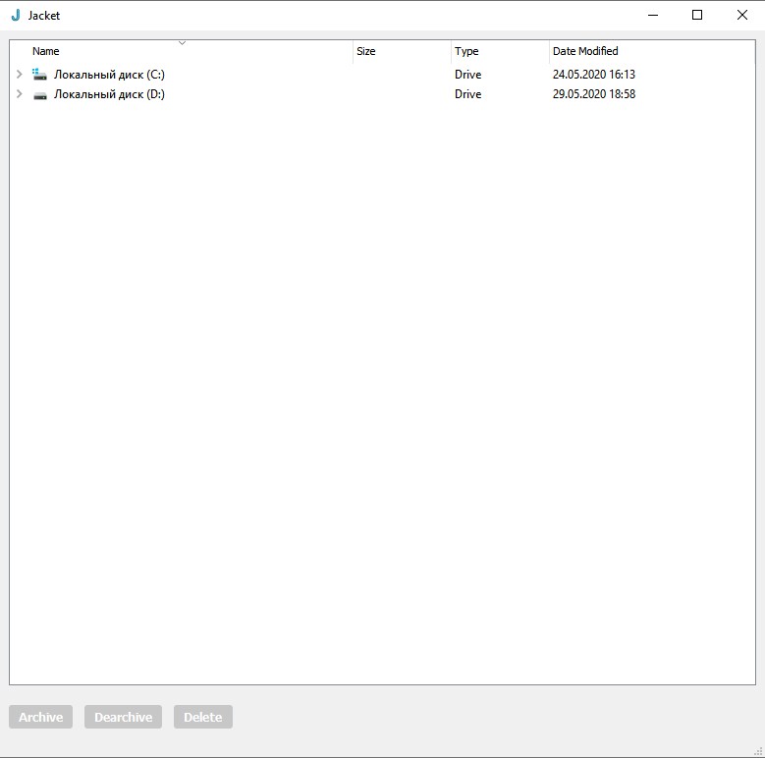

Рисунок 5.1.1

Если пользователь пытается заархивировать Диск, выводится предупреждение (рисунок 5.1.2).

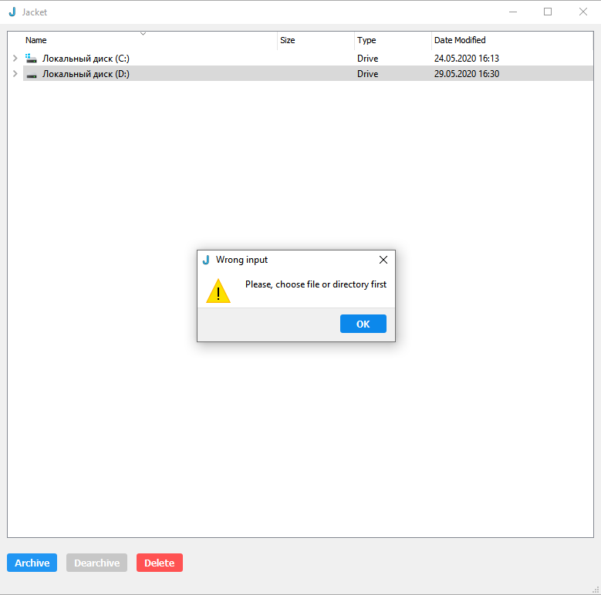

Рисунок 5.1.2

При нажатии на кнопку Delete пользователь получает всплывающее окно, уточняющее его выбор (рисунок 5.1.3).

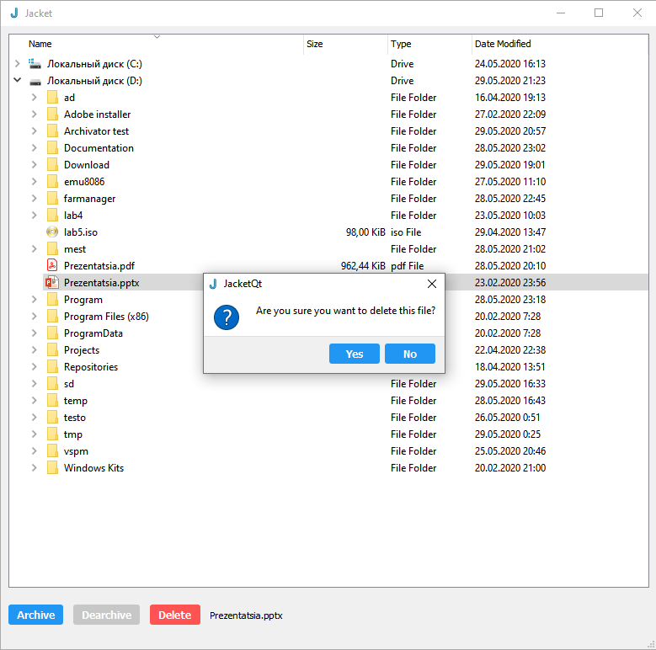

Рисунок 5.1.3

При выборе файла и нажатии кнопки Archive выводится окно ввода имени файла (рисунок 5.1.4). В нем осуществляется проверка ввода. Программа выводит сообщение об ошибке при вводе неправильного имени файла (рисунок 5.1.5).

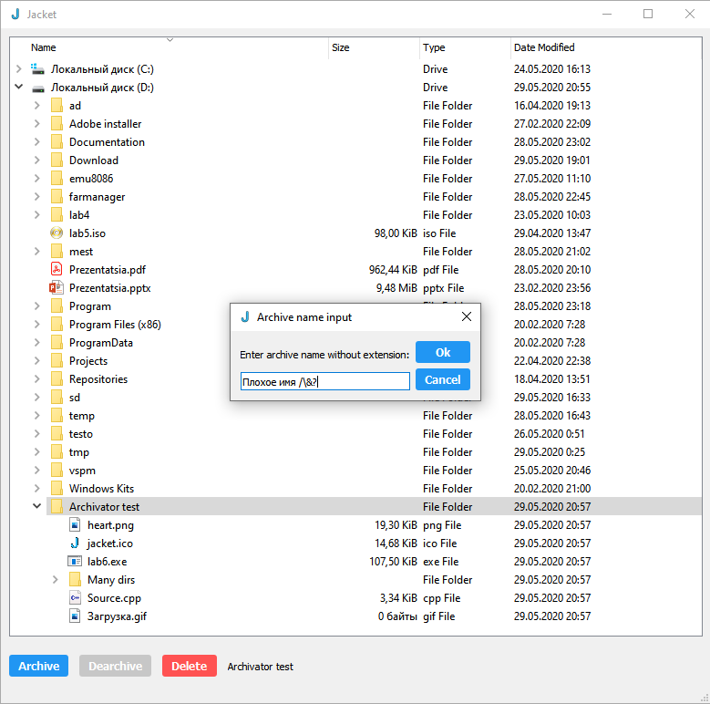

Рисунок 5.1.4

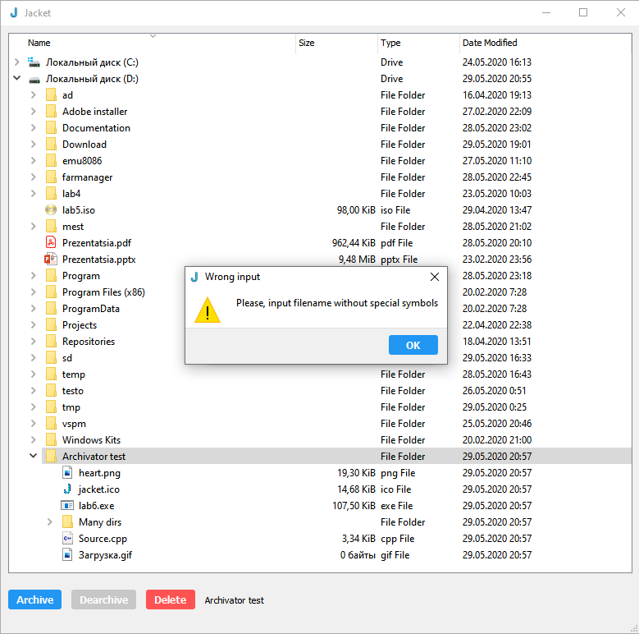

Рисунок 5.1.5

## 5.2 Внутренние ошибки

Также обрабатываются внутренние ошибки работы программы. Если в ходе работы поток архивации или разархивации сталкивается с проблемой, он уведомляет главный поток об ошибке, используя систему слотов и сигналов. Например, с такой ошибкой можно столкнуться, если специально повредить архив (рисунок 5.2.1, рисунок 5.2.2), а затем попытаться его разархивировать (рисунок 5.2.3).



Рисунок 5.2.1

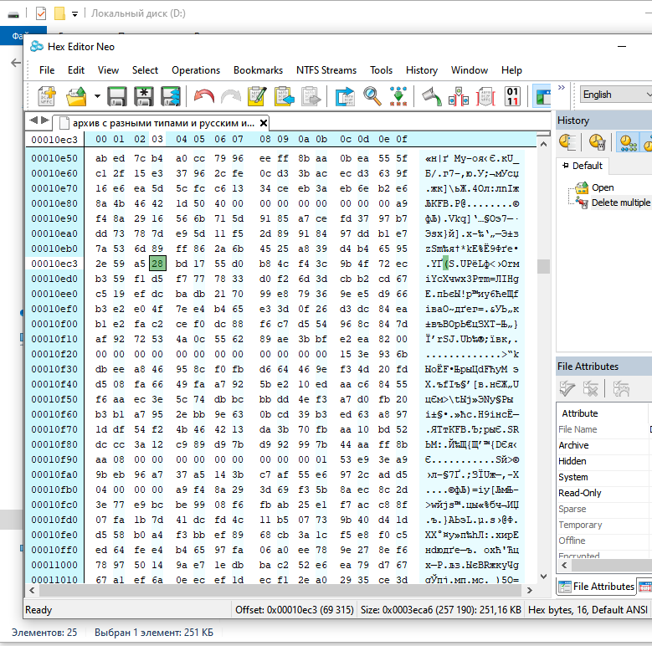

Рисунок 5.2.2

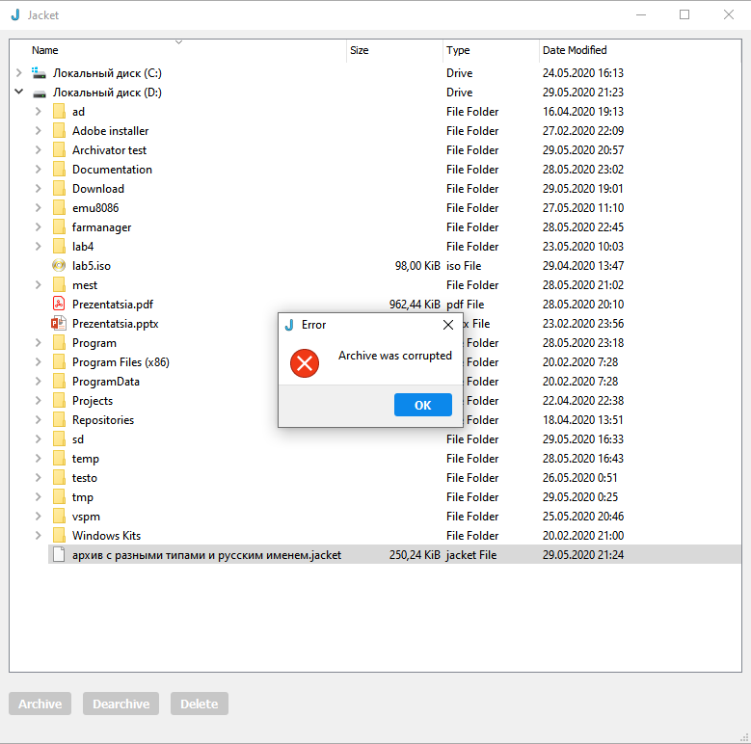

Рисунок 5.2.3

Таким образом обрабатываются и другие возможные ошибки, такие как ошибка открытия файла, ошибка создания файла, ошибка создания директории и некоторые логические ошибки (например, попытка использования неинициализированной переменной).

## 5.3 Тестирование архивации данных

Для тестирования архивации выбирается директория, содержащая множество вложенных папок и файлов, разных типов (рисунок 5.3.1). На рисунке 5.3.2 виден только что созданный файл архива, еще пустой. Также на том же рисунке видно всплывающее окно ожидания завершения текущей операции, при нажатии на кнопку Cancel текущая операция прервется, а незавершенный архив удалится. На рисунке 5.3.3 демонстрируется сравнение размеров исходной директории и архива. Видно, что архив весит на 50 Кбайт меньше. Разница в размере исходного и архивированного файлов зависит от структуры данных в файле. Так наиболее заметна разница в размере при архивации текстовых файлов, и в меньшей мере при архивации изображений и файлов с кодом.

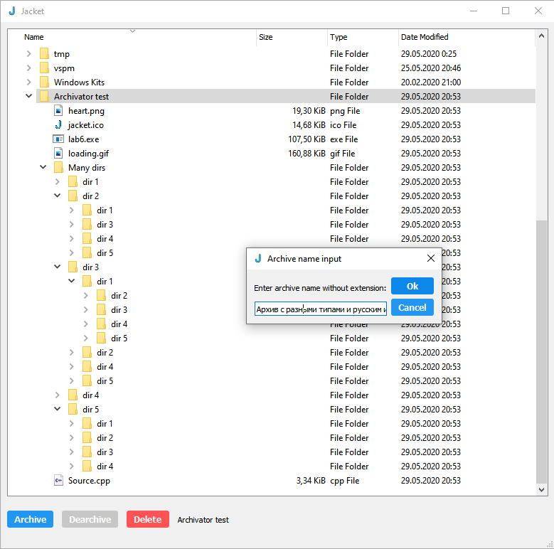

Рисунок 5.3.1

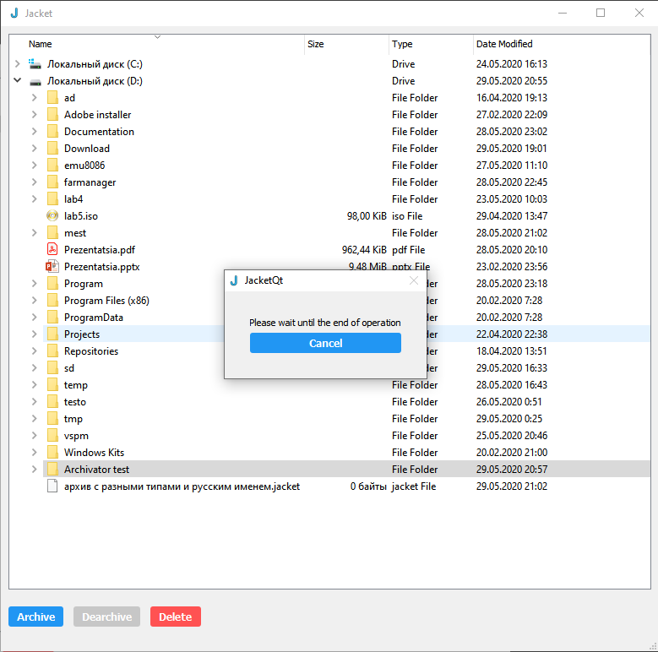

Рисунок 5.3.2

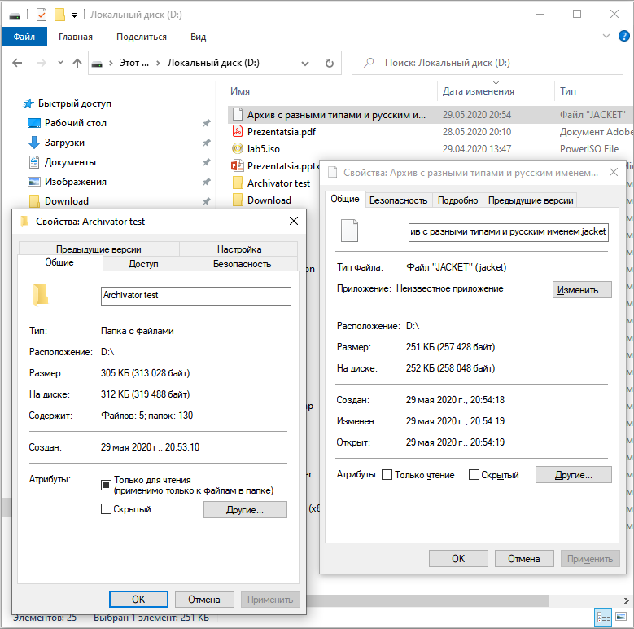

Рисунок 5.3.3

## 5.4 Тестирование разархивации

Для тестирования разархивации берется архив из предыдущего теста и перемещается в какую-то временную директорию, чтобы при разархивации данные не перезаписали оригинал (рисунок 5.4.1). Далее нажимается кнопка Dearchive и ожидается окончание операции (рисунок 5.4.2). После этого полученные файлы просматриваются на наличие ошибок (рисунок 5.4.3), а также сравниваются размеры директории до архивации и разархивации и после (рисунок 5.4.4).

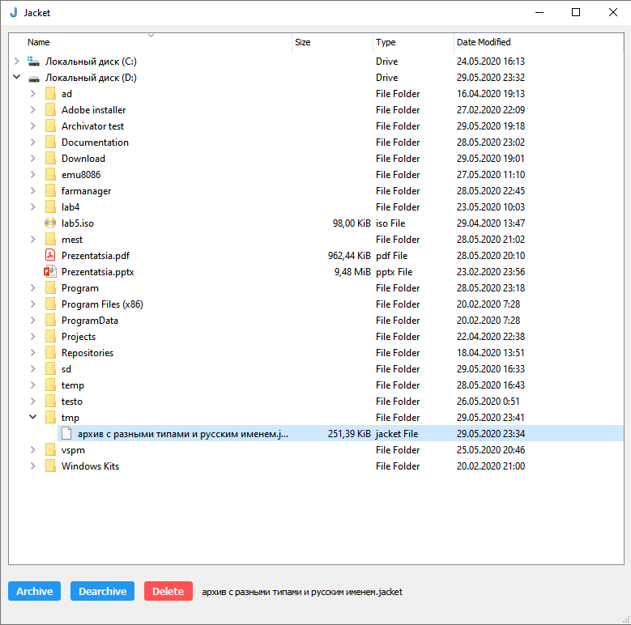

Рисунок 5.4.1

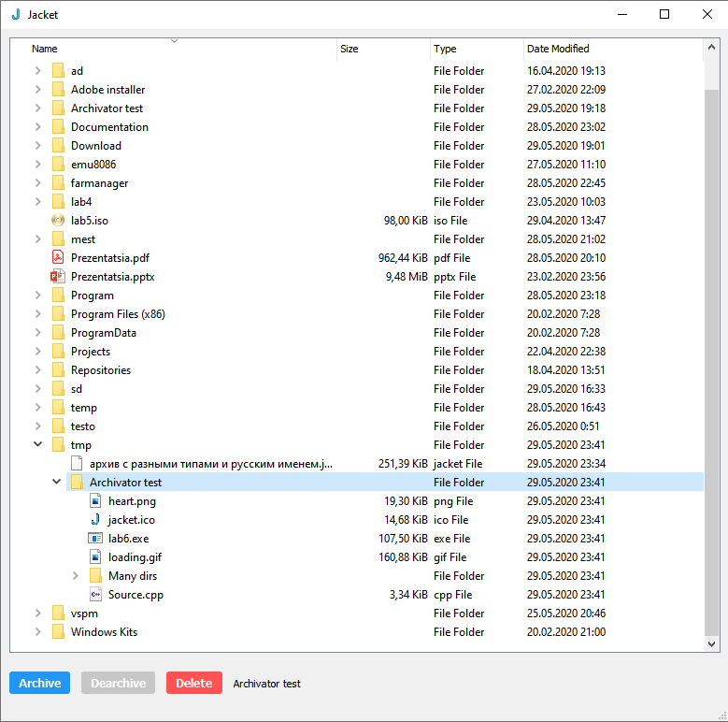

Рисунок 5.4.2

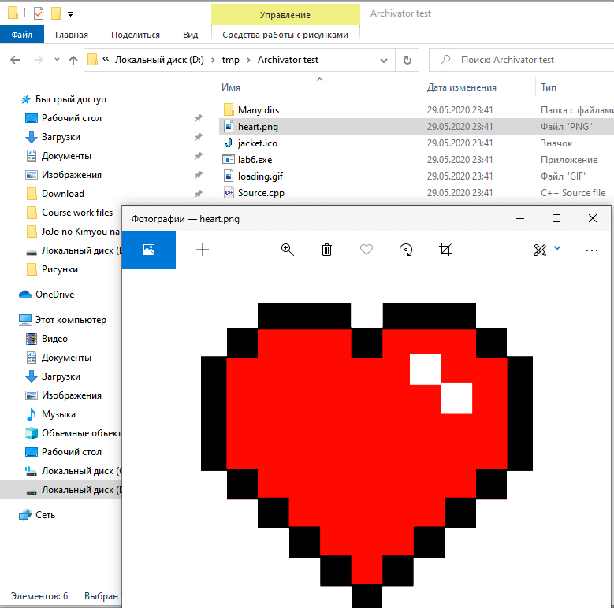

Рисунок 5.4.3

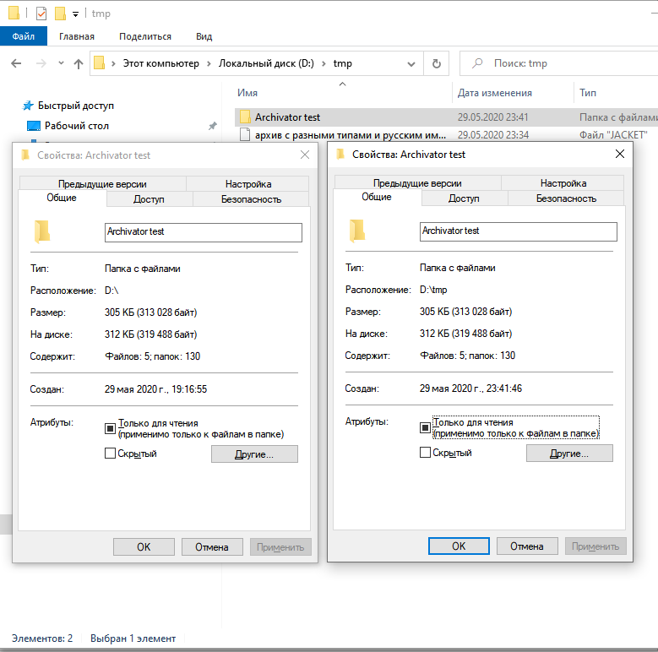

Рисунок 5.4.4

# 6 РУКОВОДСТВО ПОЛЬЗОВАТЕЛЯ

## 6.1 Системные требования

Данная программа была разработана на операционной системе Windows 10 в среде разработки QT Creator Community edition. Процессор Intel Core i3-7300U, ОЗУ 8ГБ DDR3. Для нормальной работы приложения достаточно 20 МБ свободной оперативной памяти, а также свободное место на диске, достаточное для записи выходного архива или разархивированного содержимого сжатого файла.

## 6.2 Использование приложения

При запуске приложения выводится главное окно приложения, в котором изначально все кнопки взаимодействия с приложением заблокированы (рисунок 6.2.1). В нем необходимо выбрать файл или директорию. Если выбранный файл имеет расширение “.jacket” кнопка Dearchive станет доступной.

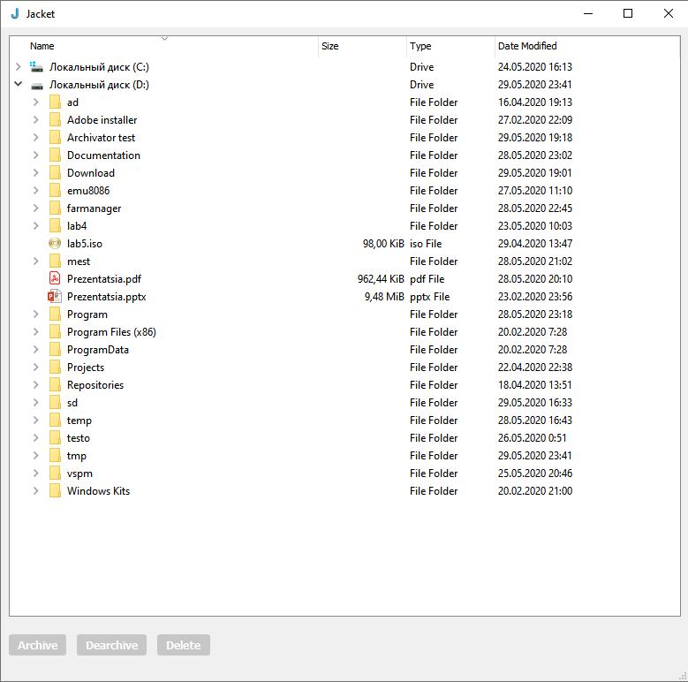

Рисунок 6.2.1

Для взаимодействия с приложением пользователь может использовать кнопки Archive – заархивировать, Dearchive – разархивировать, Delete – удалить. Навигации по файловой системе осуществляется путем кликов по файлам и директориям. Для раскрытия содержимого папки необходимо нажать стрелочку рядом с иконкой папки или дважды кликнуть по папке (рисунок 6.2.2).

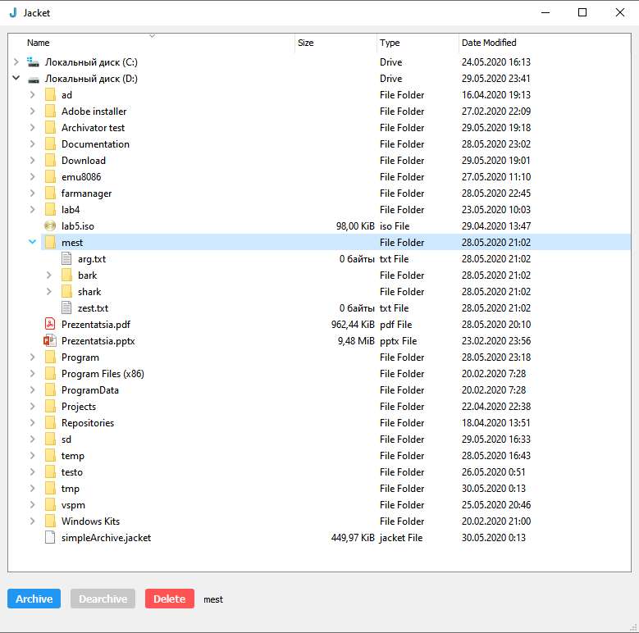

Рисунок 6.2.2

После выбора файла или папки, пользователь может заархивировать его или ее соответственно. Для этого необходимо сначала выделить папку, а затем нажать кнопку Archive, после чего пользователь увидит окно ввода имени архива (рисунок 6.2.3). Пользователь может как ввести имя, так и отказаться от этого. Для отказа нужно кликнуть по кнопке Cancel. Имя файла должно состоять хотя бы из одного символа и подходить под стандартные требования именования файлов в Windows. После ввода имени пользователь должен нажать кнопку Ok. Начинается операция архивации. Пользователь видит окно ожидания конца операции, в котором он может отменить архивацию (рисунок 6.2.4).

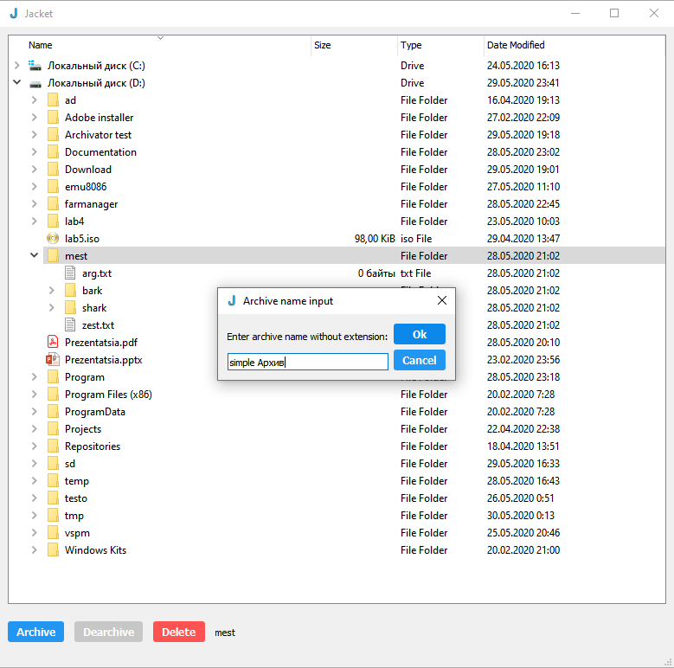

Рисунок 6.2.3

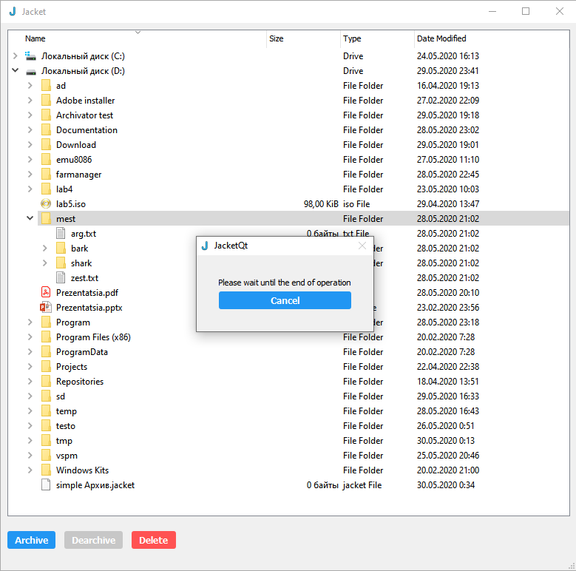

Рисунок 6.2.4

Для разархивации пользователь должен выбрать файл с расширением “.jacket”. Только тогда кнопка Dearchive становится доступна (рисунок 6.2.5). При нажатии на нее начинется процесс разархивации. Как и в случае с архивацией, пользователь видит перед собой окно ожидания конца операции, в котором он может прервать процесс разархивации.

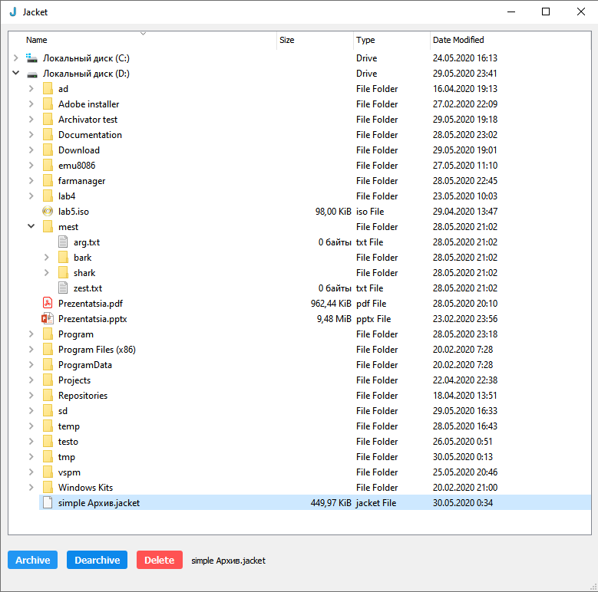

Рисунок 6.2.5

Для удаления файла или директории пользователю необходимо выбрать их, а затем нажать на кнопку Delete. После этого выводится диалоговое окно уточнения, уверен ли пользователь в своем решении удалить файл или папку (рисунок 6.2.6). При нажатии кнопки Yes произойдет удаление выбранного файла или директории.

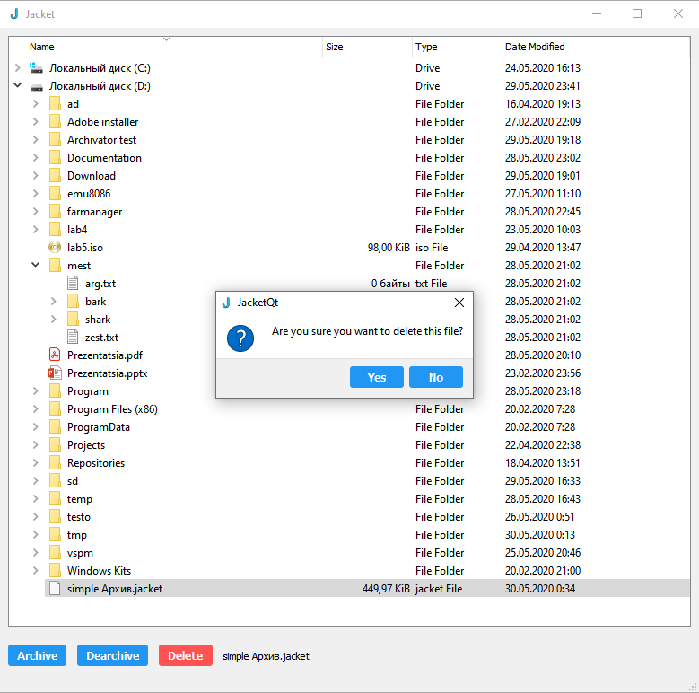

Рисунок 6.2.6

# ЗАКЛЮЧЕНИЕ

В результате выполнения курсового проекта было разработано приложение для архивации и разархивации файлов. Предусмотрены различные возможные проблемы от нехватки места для создания архива или распаковки сжатых данных, до проверки архива на повреждения. Для архивации данных использовался алгоритм Хаффмана, что позволило сжимать данные без потерь. В программе работают три потока: поток архивации, поток разархивации и поток основного окна и пользовательского интерфейса. Для разработки программы был дополнительно изучен фреймворк QT, что позволило создать удобный пользовательский интерфейс, а также избежать создания дополнительного объема кода путем модернизации существующих стандартных классов, ведь существовала возможно использовать стандартные классы QT, соответствующие нуждам.

К достоинствам разработанной программы относятся скорость, легковесность, а также удобный пользовательский интерфейс. Программа работает в нескольких потоках, однако, в целях модернизации и ускорения быстродействия, возможно разделения потоков еще на несколько. Также в сам интерфейс программы можно добавить дополнительную функциональность, такую как: перемещение файлов и директорий, копирование файлов и директорий и другое, а также возможность просмотра содержимого архива без предварительной разархивации.

# СПИСОК ИСПОЛЬЗОВАННЫХ ИСТОЧНИКОВ

[1] Habr - электронный веб-ресурс в формате коллективного блога посвященный сфере IT и программированию. – Режим доступа: http://habr.com/

[2] StackOverflow - форум, посвященный решению различных вопросов по программированию. – Режим доступа: http:// stackoverflow.com/

[3] Ravesli - образовательный портал, на который выкладываются переводы полезных статей по C++. – Режим доступа : http:// ravesli.com/

[4] Лафоре Р.Объектно-ориентированное программирование в С++:. Питер, 4-е издание, 2015г.

[5] Луцик Ю. А. «Объектно-ориентированное программирование на языке С++: учеб. Пособие» Ю. А. Луцик, В. Н. Комличенко. – Минск: БГУИР, 2008г.

[6] Qt doc - Документация фреймворка Qt. Режим доступа: http://[doc.qt.io/](https://doc.qt.io/)

# ПРИЛОЖЕНИЕ А

(*обязательное*)

**Структурная схема**

# ПРИЛОЖЕНИЕ Б

(*обязательное*)

**Диаграмма классов**

# ПРИЛОЖЕНИЕ В

(*обязательное*)

**Листинг кода**

//ArchivationThread.h

#ifndef ARCHIVATIONTHREAD_H

#define ARCHIVATIONTHREAD_H

#include <QThread>

#include <QFileInfo>

#include "filetranslator.h"

#include "filecollector.h"

#include "fileentry.h"

class **ArchivationThread** : public QThread

{

Q_OBJECT

private:

QString fileName;

QFileInfo *activeFile{nullptr};

QList<FileEntry> fcList;

signals:

void **exception_executed**(QString e);

public:

**ArchivationThread**() = default;

void **setFileName**(QString fileName_){

fileName=fileName_;

}

void **setActiveFile**(QFileInfo* activeFile_){

activeFile = activeFile_;

}

void **clear**(){

fcList.clear();

fileName.clear();

activeFile = nullptr;

}

QString **getFileName**(){

return fileName;

}

QList<FileEntry> **getFcList**(){

return fcList;

}

QString **getArchiveName**(){

return fileName;

}

void ***run***();

};

#endif // ARCHIVATIONTHREAD_H

//ArchivationThread.cpp

#include "archivationthread.h"

void ArchivationThread::***run***(){

if(fileName.isNull() || !activeFile)

emit exception_executed("ArchvationThread: fileName or activeFile is empty");

try{

FileTranslator ft;

ft.openFile(fileName);

QList<FileEntry> fcList;

if(activeFile->isDir()){

FileCollector fc(activeFile->absoluteFilePath());

fcList = fc.collectFiles();

}

else{

FileEntry temp(activeFile->absoluteFilePath(), "", activeFile->fileName());

fcList.push_front(temp);

FileEntry temp2("<", "", "");

fcList.push_front(temp2);

}

if(QThread::currentThread()->isInterruptionRequested()){

clear();

return;

}

ft.setAllFiles(fcList);

ft.translateFiles();

}

catch(runtime_error e){

emit exception_executed(e.*what*());

}

}

//bTree.h

#ifndef BTREE_H

#define BTREE_H

#include "node.h"

class **bTree**

{

private:

Node<int, char>* root;

QString endCode;

QMap<char, QString> dictionary;

public:

**bTree**() = delete;

**bTree**(Node<int, char>* nd): root(nd) {}

~**bTree**(){ destroyTree(*root*); }

void **destroyTree**(Node<int, char>*& node);

void **formCodes**();

void **formCodesRec**(Node<int, char>* node, QString tempCode);

QString **getEndCode**();

QMap<char, QString>& **getDictionary**();

};

#endif // BTREE_H

//bTree.cpp

#include "btree.h"

void bTree::destroyTree(Node<int, char>*& node){

if(node){

destroyTree(node->left);

destroyTree(node->right);

delete node;

node = nullptr;

}

}

void bTree::formCodes(){

formCodesRec(root, "");

}

void bTree::formCodesRec(Node<int, char>* node, QString tempCode){

if(node){

if(node->isEndNode())

endCode = tempCode;

if(node->hasValue()){

node->code = tempCode;

dictionary[node->value] = tempCode;

}

formCodesRec(node->left, tempCode+'1');

formCodesRec(node->right, tempCode+'0');

}

}

QMap<char, QString>& bTree::getDictionary(){

return dictionary;

}

QString bTree::getEndCode(){

return endCode;

}

//Catalog.h

#ifndef CATALOG_H

#define CATALOG_H

#include "pch.h"

class **Catalog**

{

private:

QMap<char, int> catalog;

public:

**Catalog**() = default;

**Catalog**(QByteArray info);

QMap<char, int>& **add**(QByteArray info);

QMap<char, int>& **getCatalog**();

};

#endif // CATALOG_H

//Catalog.cpp

#include "catalog.h"

Catalog::Catalog(QByteArray info){

add(info);

}

QMap<char, int>& Catalog::add(QByteArray info){

for(char a : info){

if(catalog.value(a, 0))

++catalog[a];

else

catalog[a]=1;

}

return catalog;

}

QMap<char, int>& Catalog::getCatalog(){

return catalog;

}

//Coder.h

#ifndef CODER_H

#define CODER_H

#include "pch.h"

class Coder

{

private:

QString endCode;

char prev;

bool leftPrev;

short prevSize;

int len{};

QMap<char, QString> dictionary;

public:

Coder():leftPrev(false), prevSize(0) {}

bool hasPrev();

char getPrev();

void setDictionary(QMap<char, QString>& dict);

QMap<char, QString> getDictionary();

void setEndCode(QString code);

QString getEndCode();

QByteArray getEof();

QByteArray encode(char sb);

QByteArray getNextCodeBuffer(QByteArray source);

void clear();

static char formByte(QString code);

static QByteArray formBytes(QString code);

};

#endif // CODER_H

//Coder.cpp

#include "coder.h"

bool Coder::hasPrev(){

return leftPrev;

}

char Coder::getPrev(){

return prev;

}

void Coder::setDictionary(QMap<char, QString>& dict){

dictionary = dict;

}

QMap<char, QString> Coder::getDictionary(){

return dictionary;

}

void Coder::setEndCode(QString code){

endCode = code;

}

QString Coder::getEndCode(){

return endCode;

}

QByteArray Coder::getEof(){

char byte{0};

int counter{8};

QByteArray bf;

if(hasPrev()){

byte = prev;

counter = 8-prevSize;

}

for(QChar bit: endCode){

if(!counter){

bf += byte;

byte = 0;

counter = 8;

}

else

byte<<=1;

if(bit=='1'){

byte|=1;

}

--counter;

}

byte<<=counter;

bf+=byte;

prev = 0;

leftPrev = false;

prevSize = 0;

return bf;

}

QByteArray Coder::encode(char sb){

QByteArray bf;

QString code;

char byte{0};

code = dictionary[sb];

int counter = 8;

if(leftPrev){

leftPrev = false;

byte = prev;

counter = 8 - prevSize;

}

for(QChar bit: code){

if(!counter){

bf += byte;

byte = 0;

counter = 8;

}

else

byte<<=1;

if(bit=='1'){

byte|=1;

}

--counter;

}

bf+=byte;

return bf;

}

//Length of code must be less than 8, but greater than 0

char Coder::formByte(QString code){

if(code.length() > 8|| code.length() < 1)

throw std::runtime_error("Coder::formByte: argument length must less than be 8, but greater than 0");

char byte{0};

for(QChar bit: code){

byte<<=1;

if(bit=='1')

byte|=1;

}

byte<<=8-code.length();

return byte;

}

//Returns string of bytes aligned by left: 111 represented as 1110000, not 00000111

QByteArray Coder::formBytes(QString code){

if(!code.size())

throw std::runtime_error("Coder::formBytes: code size must be greater than 0");

QByteArray bf;

while(code.size()>8){

bf+=formByte(code.left(8));

code = code.right(code.length()-8);

}

bf+=formByte(code.left(8));

return bf;

}

QByteArray Coder::getNextCodeBuffer(QByteArray source){

QByteArray temp;

QByteArray buf;

for(char sb: source){

temp = encode(sb);

len += dictionary[sb].length();

int i{};

while(len>=8){

buf+=temp[i++];

len-=8;

}

if(len){

prevSize = len;

prev = temp[i];

leftPrev = true;

}

else

leftPrev = false;

}

//qDebug() << buf;

return buf;

}

void Coder::clear(){

dictionary.clear();

endCode.clear();

len = 0;

leftPrev = false;

prevSize = 0;

prev = 0;

}

//DearchivationThread.h

#ifndef DEARCHIVATIONTHREAD_H

#define DEARCHIVATIONTHREAD_H

#include <QThread>

#include <QString>

#include "filedecoder.h"

class DearchivationThread: public QThread

{

Q_OBJECT

private:

QString fileName;

QString filePath;

QWidget *parent;

signals:

void exception_executed(QString e);

public:

DearchivationThread() = default;

void setFileName(QString fileName_){

fileName=fileName_;

}

void setFilePath(QString filePath_){

filePath = filePath_;

}

void run();

};

#endif // DEARCHIVATIONTHREAD_H

//DearchivationThread.cpp

#include "dearchivationthread.h"

void DearchivationThread::***run***(){

try{

FileDecoder fd;

fd.dearchive(filePath, fileName);

}

catch(std::runtime_error e){

emit exception_executed(e.*what*());

}

}

//DialogWindow.h

#include "dearchivationthread.h"

void DearchivationThread::***run***(){

try{

FileDecoder fd;

fd.dearchive(filePath, fileName);

}

catch(std::runtime_error e){

emit exception_executed(e.*what*());

}

}

//DialogWindow.cpp

#include "dialogwindow.h"

#include "mainwindow.h"

DialogWindow::**DialogWindow**(QWidget* parent): QDialog(parent)

{

message = new QLabel("&Enter archive name without extension:");

input = new QLineEdit;

message->setBuddy(input);

ok = new QPushButton("&Ok");

ok->setDisabled(true);

ok->setDefault(true);

cancel = new QPushButton("&Cancel");

QVBoxLayout *inputLayout = new QVBoxLayout;

inputLayout->addWidget(message);

inputLayout->addWidget(input);

QVBoxLayout *buttonsLayout = new QVBoxLayout;

buttonsLayout->addWidget(ok);

buttonsLayout->addWidget(cancel);

QHBoxLayout *windowLayout = new QHBoxLayout;

windowLayout->addLayout(inputLayout);

windowLayout->addLayout(buttonsLayout);

setLayout(windowLayout);

setWindowTitle("Archive name input");

setWindowFlags( Qt::Window | Qt::WindowTitleHint | Qt::WindowCloseButtonHint);

connect(input, SIGNAL(textChanged(QString)), this, SLOT(on_text_changed(QString)));

connect(ok, SIGNAL(clicked()), this, SLOT(on_ok_button_clicked()));

connect(cancel, SIGNAL(clicked()), this, SLOT(on_cancel_button_clicked()));

}

void DialogWindow::**on_text_changed**(QString str){

ok->setEnabled(!str.isEmpty());

}

void DialogWindow::**on_ok_button_clicked**(){

emit fileNameEntered(input->text());

input->clear();

emit close();

}

void DialogWindow::**on_cancel_button_clicked**(){

input->clear();

emit close();

}

//FileCollector.h

#ifndef FILECOLLECTOR_H

#define FILECOLLECTOR_H

#include <QDir>

#include <QFile>

#include <QString>

#include <QList>

#include <QThread>

#include "fileentry.h"

class **FileCollector**

{

private:

QDir startDir;

QList<FileEntry> allFiles;

QStringList allDirs;

public:

**FileCollector**(QDir dir){

startDir = dir;

}

QList<FileEntry> **collectFiles**();

void **collect_files**(QDir current, QString relativePath);

static int **dirSize**(QString dirPath, int size, const int max);

static bool **isCorrectFileName**(QString path);

};

#endif // FILECOLLECTOR_H

//FileCollector.cpp

#include "filecollector.h"

#include <QDebug>

QList<FileEntry> FileCollector::**collectFiles**(){

collect_files(startDir, startDir.dirName());

QString allDirsLine;

for(QString dir: allDirs){

if(QThread::currentThread()->isInterruptionRequested())

return allFiles;

allDirsLine.append(dir);

allDirsLine.append('|');

}

allDirsLine.append('<');

FileEntry temp(allDirsLine, "", "");

allFiles.push_front(temp);

return allFiles;

}

void FileCollector::**collect_files**(QDir current, QString relativePath){

if(QThread::currentThread()->isInterruptionRequested())

return;

QStringList files = current.entryList(QDir::Files | QDir::NoDotAndDotDot);

QStringList dirs = current.entryList(QDir::AllDirs | QDir::NoDotAndDotDot);

if(!relativePath.isEmpty() && !allDirs.contains(relativePath))

allDirs.push_back(relativePath);

for(QString file: files){

if(QThread::currentThread()->isInterruptionRequested())

return;

qDebug() << file << " " << relativePath;

FileEntry temp(current.absolutePath()+QDir::separator()+file, relativePath, file);

allFiles.append(temp);

}

for(QString dir: dirs){

if(QThread::currentThread()->isInterruptionRequested())

return;

QDir temp(current.absolutePath()+QDir::separator()+dir);

collect_files(temp, relativePath+"/"+dir);

}

}

int FileCollector::**dirSize**(QString dirPath, int size, const int max){

QDir dir{dirPath};

for(QString filePath: dir.entryList(QDir::Files | QDir::System | QDir::Hidden)){

++size;

}

for(QString childDirPath: dir.entryList(QDir::Dirs | QDir::NoDotAndDotDot | QDir::System | QDir::Hidden)){

++size;

size=dirSize(dirPath+QDir::separator()+childDirPath, size, max);

if(size>50)

return size;

}

return size;

}

bool FileCollector::**isCorrectFileName**(QString path){

// Anything following the raw filename prefix should be legal.

if (path.left(4)=="\\\\?\\")

return true;

// Windows filenames are not case sensitive.

path = path.toUpper();

// Trim the drive letter off

if (path[1]==':' && (path[0]>='A' && path[0]<='Z'))

path = path.right(path.length()-2);

QString illegal="\\/<>:\"|?*";

foreach (const QChar& c, path)

{

// Check for control characters

if (c.toLatin1() > 0 && c.toLatin1() < 32)

return false;

// Check for illegal characters

if (illegal.contains(c))

return false;

}

// Check for device names in filenames

static QStringList devices;

if (!devices.count())

devices << "CON" << "PRN" << "AUX" << "NUL" << "COM0" << "COM1" << "COM2"

<< "COM3" << "COM4" << "COM5" << "COM6" << "COM7" << "COM8" << "COM9" << "LPT0"

<< "LPT1" << "LPT2" << "LPT3" << "LPT4" << "LPT5" << "LPT6" << "LPT7" << "LPT8"

<< "LPT9";

const QFileInfo fi(path);

const QString basename = fi.baseName();

foreach (const QString& s, devices)

if (basename == s)

return false;

// Check for trailing periods or spaces

if (path.right(1)=="." || path.right(1)==" ")

return false;

// Check for pathnames that are too long (disregarding raw pathnames)

if (path.length()>260)

return false;

// Exclude raw device names

if (path.left(4)=="\\\\.\\")

return false;

// Since we are checking for a filename, it mustn't be a directory

if (path.right(1)=="\\")

return false;

return true;

}

#ifndef FILEDECODER_H

#define FILEDECODER_H

#include "pch.h"

#include "readbuffer.h"

#include <QThread>

#include <QDir>

#include <QMessageBox>

class **FileDecoder**

{

private:

ReadBuffer input;

QMap<QString, char> dictionary{};

QString dirName{};

QString endCode{};

QString outpPath{};

QString mainDir{};

int longestCodeSize{};

public:

**FileDecoder**():input(5120) {}

void **dearchive**(QString path, QString fileName);

bool **decodeDictionary**();

void **decodeFile**(QFile& outf);

void **readDireactoryTree**();

int **getNum**();

QByteArray **getPath**();

QString **toCode**(char c, int length);

};

#endif // FILEDECODER_H

#ifndef FILEDECODER_H

#define FILEDECODER_H

#include "pch.h"

#include "readbuffer.h"

#include <QThread>

#include <QDir>

#include <QMessageBox>

class **FileDecoder**

{

private:

ReadBuffer input;

QMap<QString, char> dictionary{};

QString dirName{};

QString endCode{};

QString outpPath{};

QString mainDir{};

int longestCodeSize{};

public:

**FileDecoder**():input(5120) {}

void **dearchive**(QString path, QString fileName);

bool **decodeDictionary**();

void **decodeFile**(QFile& outf);

void **readDireactoryTree**();

int **getNum**();

QByteArray **getPath**();

QString **toCode**(char c, int length);

};

#endif // FILEDECODER_H

//FileDecoder.cpp

#include "filedecoder.h"

void FileDecoder::**dearchive**(QString path, QString fileName){

input.openFile(path+"/"+fileName);

outpPath = path;

readDireactoryTree();

while (!input.isEnd()){

if(QThread::currentThread()->isInterruptionRequested())

return;

dictionary.clear();

longestCodeSize = 0;

QString currentPath = getPath();

QString currentName = getPath();

if(!outpPath.isEmpty()){

currentPath.prepend('/');

currentPath.prepend(outpPath);

}

if(!currentPath.isEmpty()){

currentName.prepend('/');

currentName.prepend(currentPath);

}

QFile outf(currentName);

if(!outf.*open*(QFile::WriteOnly)){

throw std::runtime_error("Can't dearchive");

}

if(decodeDictionary())

decodeFile(*outf*);

outf.*close*();

}

}

bool FileDecoder::**decodeDictionary**(){

int size{};

QString code;

size = getNum();

if(!size){

return false;

}

do{

char bt = input.get();

code+=toCode(bt, size);

size-=8;

}while(size>0);

endCode = code;

char byte;

while(true){

if(QThread::currentThread()->isInterruptionRequested())

return false;

code.clear();

input.get();

byte = input.get();

if(dictionary.values().contains(byte))

break;

input.get();

size = getNum();

do{

code+=toCode(input.get(), size);

size-=8;

}while(size>0);

dictionary[code]=byte;

}

for(QString str: dictionary.keys()){

if(QThread::currentThread()->isInterruptionRequested())

return false;

if (str.length()>longestCodeSize)

longestCodeSize = str.length();

}

return true;

}

int FileDecoder::**getNum**(){

QString num{};

while(input.peek()!='|'){

num.append(input.get());

}

if(num.isNull())

throw std::runtime_error("Archive was corrupted");

input.get();

return num.toInt();

}

QByteArray FileDecoder::**getPath**(){

QByteArray path{};

while(input.peek()!='|'){

path.append(input.get());

}

input.get();

return path;

}

QString FileDecoder::**toCode**(char c, int length){

QString code;

int bit8 = 128;

if (length>8)

length = 8;

while(length){

if(c&bit8){

code.append("1");

}

else

code.append("0");

--length;

c<<=1;

}

return code;

}

void FileDecoder::**decodeFile**(QFile& outf){

char byte{};

int size{};

int bit8 = 128;

bool notEnd{true};

QString code;

QByteArray buffer;

while(notEnd){

if(QThread::currentThread()->isInterruptionRequested())

return;

if(!size){

byte = input.get();

size = 8;

}

while(size){

if (byte&bit8)

code.append("1");

else

code.append("0");

if(code.length()>longestCodeSize)

throw std::runtime_error("Archive was corrupted");

byte<<=1;

--size;

if(code==endCode){

notEnd=false;

break;

}

if(dictionary.contains(code)){

buffer.append(dictionary[code]);

code.clear();

if(buffer.size()>128){

outf.write(buffer);

buffer.clear();

}

break;

}

}

}

if(buffer.size())

outf.write(buffer);

}

void FileDecoder::**readDireactoryTree**(){

QString dir;

QDir a(outpPath);

while(input.peek()!='<'){

if(QThread::currentThread()->isInterruptionRequested())

return;

while(input.peek()!='|'){

dir.append(input.get());

}

if(input.peek()=='|'){

if(!dir.isEmpty()){

a.mkdir(dir);

}

}

input.get();

dir.clear();

}

input.get();

}

//FileEntry.h

#ifndef FILEENTRY_H

#define FILEENTRY_H

#include <QString>

class **FileEntry**

{

private:

QString path;

QString relativePath;

QString fileName;

public:

**FileEntry**(QString path_, QString relativePath_, QString file_name){

path = path_;

relativePath = relativePath_;

fileName = file_name;

}

void **setPath**(QString path_);

QString **getPath**();

void **setRelativePath**(QString relativePath_);

QString **getRelativePath**();

void **setFileName**(QString file_name);

QString **getFileName**();

};

#endif // FILEENTRY_H

//FileEntry.cpp

#include "fileentry.h"

void FileEntry::**setPath**(QString path_){

path = path_;

}

QString FileEntry::**getPath**(){

return path;

}

void FileEntry::**setRelativePath**(QString relativePath_){

relativePath = relativePath_;

}

QString FileEntry::**getRelativePath**(){

return relativePath;

}

void FileEntry::**setFileName**(QString file_name){

fileName = file_name;

}

QString FileEntry::**getFileName**(){

return fileName;

}

//FileTranslator.h

#ifndef FILETRANSLATOR_H

#define FILETRANSLATOR_H

#include "coder.h"

#include "fileentry.h"

#include <QThread>

using namespace std;

class **FileTranslator**

{

private:

QFile fout;

QFile fin;

QList<FileEntry> allFiles;

Coder coder{};

public:

**FileTranslator**() = default;

**FileTranslator**(QString path): fout(path){

fout.*open*(QFile::WriteOnly);

}

~**FileTranslator**(){

fout.*close*();

fin.*close*();

}

void **openFile**(QString path_);

void **setAllFiles**(QList<FileEntry> allFiles_);

QList<FileEntry> **getAllFiles**();

void **translateFiles**();

void **translateDictionary**();

void **clear**();

};

#endif // FILETRANSLATOR_H

//FileTranslator.cpp

#include "filetranslator.h"

#include "catalog.h"

#include "treeformer.h"

#include "btree.h"

void FileTranslator::**openFile**(QString path_){

if(fout.isOpen())

fout.*close*();

fout.setFileName(path_);

if(!fout.*open*(QFile::WriteOnly))

throw std::runtime_error("Cant open output file");

}

void FileTranslator::**translateFiles**(){

const int BUFFER_SIZE = 512;

QByteArray buf{};

if(allFiles.isEmpty())

throw std::runtime_error("Internal error");

buf.clear();

buf.append(allFiles.front().getPath());

fout.write(buf);

allFiles.pop_front();

while(allFiles.size()){

if(QThread::currentThread()->isInterruptionRequested()){

clear();

return;

}

coder.clear();

QString path = allFiles.front().getRelativePath();

buf.clear();

buf.append(path);

buf.append("|");

buf.append(allFiles.front().getFileName());

buf.append("|");

fout.write(buf);

path = allFiles.front().getPath();

QFile inf(path);

if(!inf.*open*(QFile::ReadOnly)){

throw runtime_error("Can't open input file");

}

Catalog cat;

buf.clear();

allFiles.pop_front();

if(inf.*size*())

do{

if(QThread::currentThread()->isInterruptionRequested()){

clear();

return;

}

buf = inf.read(BUFFER_SIZE);

if(buf.isNull() || !buf.size())

break;

cat.add(buf);

}while(!buf.isNull());

else{

buf.clear();

buf.append("0|");

fout.write(buf);

buf.clear();

continue;

}

TreeFormer trf(cat.getCatalog());

bTree tree = trf.formBTree();

tree.formCodes();

coder.setDictionary(*tree.getDictionary()*);

coder.setEndCode(tree.getEndCode());

translateDictionary();

inf.*seek*(0);

do{

if(QThread::currentThread()->isInterruptionRequested()){

clear();

return;

}

buf = inf.read(BUFFER_SIZE);

if(buf.isNull() || !buf.size())

break;

fout.write(coder.getNextCodeBuffer(buf));

fout.flush();

}while(!buf.isNull());

fout.write(coder.getEof());

fout.flush();

inf.*close*();

}

fout.*close*();

}

void FileTranslator::**translateDictionary**(){

QString temp;

fout.write(std::to_string(coder.getEndCode().size()).c_str());

fout.write("|");

temp = coder.getEndCode();

fout.write(Coder::formBytes(temp));

for(char key: coder.getDictionary().keys()){

if(QThread::currentThread()->isInterruptionRequested()){

clear();

return;

}

QByteArray arr;

arr.clear();

arr.append("|");

arr.append(key);

arr.append("|");

arr.append(to_string(coder.getDictionary()[key].length()).c_str());

arr.append("|");

arr.append(Coder::formBytes(coder.getDictionary()[key]));

fout.write(arr);

}

fout.write("|");

fout.putChar(coder.getDictionary().keys()[0]);

}

void FileTranslator::**setAllFiles**(QList<FileEntry> allFiles_){

allFiles = allFiles_;

}

QList<FileEntry> FileTranslator::**getAllFiles**(){

return allFiles;

}

void FileTranslator::**clear**(){

if(fout.isOpen())

fout.*close*();

if(fin.isOpen())

fin.*close*();

allFiles.clear();

coder.clear();

}

//Main.cpp

#include "pch.h"

#include "mainwindow.h"

#include <QApplication>

int main(int argc, char *argv[])

{

QApplication a(argc, argv);

QFile styles(":style.css");

if(!styles.open(QFile::ReadOnly))

throw std::runtime_error("Can't open css file");

a.setStyleSheet(styles.readAll());

MainWindow w;

w.show();

return a.exec();

}

//MainWindow.h

#ifndef MAINWINDOW_H

#define MAINWINDOW_H

#include "filetranslator.h"

#include "filedecoder.h"

#include "filecollector.h"

#include "dialogwindow.h"

#include "waitbox.h"

#include "archivationthread.h"

#include "dearchivationthread.h"

#include <QFileSystemModel>

#include <QTreeView>

#include <QLabel>

#include <QMessageBox>

#include <QMainWindow>

#include <QFileInfo>

QT_BEGIN_NAMESPACE

namespace Ui { class MainWindow; }

QT_END_NAMESPACE

class MainWindow : public QMainWindow

{

Q_OBJECT

public:

MainWindow(QWidget *parent = nullptr);

~MainWindow();

private:

void disableButtons();

signals:

void close_waitBox();

private slots:

void on_treeView_clicked(const QModelIndex &index);

void on_archiveButton_clicked();

void on_dearchiveButton_clicked();

void on_fileNameEntered(QString input);

void when_archivation_complete();

void when_archivation_canceled();

void when_dearchivation_complete();

void when_dearchivation_canceled();

void on_deleteButton_clicked();

void when_thread_exception_handled(QString e);

private:

Ui::MainWindow *ui;

QFileInfo *activeFile;

QFileSystemModel *model;

DialogWindow *dw;

WaitBox *archiveWait;

WaitBox *dearchiveWait;

ArchivationThread *at;

DearchivationThread *dt;

QString fileName;

const int MAX_DEPTH = 50;

bool processing;

};

#endif // MAINWINDOW_H

//MainWindow.cpp

#include "mainwindow.h"

#include "ui_mainwindow.h"

MainWindow::**MainWindow**(QWidget *parent)

: QMainWindow(parent)

, ui(new Ui::MainWindow)

{

ui->setupUi(this);

model = new QFileSystemModel(this);

model->setRootPath(QDir::homePath());

ui->treeView->*setModel*(model);

ui->treeView->setColumnWidth(0, 350);

this->setWindowTitle("Jacket");

resize(size().width(), size().height()*1.2);

setWindowIcon(QIcon("./images/jacket.ico"));

activeFile = new QFileInfo();

dw = new DialogWindow(this);

archiveWait = new WaitBox(this);

dearchiveWait = new WaitBox(this);

at = new ArchivationThread();

dt = new DearchivationThread();

disableButtons();

connect(dw, &DialogWindow::fileNameEntered, this, &MainWindow::on_fileNameEntered);

connect(at, &QThread::finished, this, &MainWindow::when_archivation_complete);

connect(archiveWait, &WaitBox::operation_canceled, this, &MainWindow::when_archivation_canceled);

connect(this, &MainWindow::close_waitBox, archiveWait, &WaitBox::on_signal_to_close);

connect(dt, &QThread::finished, this, &MainWindow::when_dearchivation_complete);

connect(dearchiveWait, &WaitBox::operation_canceled, this, &MainWindow::when_dearchivation_canceled);

connect(this, &MainWindow::close_waitBox, dearchiveWait, &WaitBox::on_signal_to_close);

connect(dt, &DearchivationThread::exception_executed, this, &MainWindow::when_thread_exception_handled);

connect(at, &ArchivationThread::exception_executed, this, &MainWindow::when_thread_exception_handled);

}

MainWindow::~***MainWindow***(){

delete ui;

}

void MainWindow::**on_treeView_clicked**(const QModelIndex &index)

{

disableButtons();

if(!processing){

*activeFile = model->fileInfo(index);

ui->infoLabel->setText(activeFile->fileName());

if(activeFile->suffix() == "jacket")

ui->dearchiveButton->setEnabled(true);

ui->archiveButton->setEnabled(true);

ui->deleteButton->setEnabled(true);

}

}

void MainWindow::**on_archiveButton_clicked**()

{

if(!activeFile->fileName().isEmpty()){

dw->show();

}

else

QMessageBox::warning(this, "Wrong input", "Please, choose file or directory first");

}

void MainWindow::**on_dearchiveButton_clicked**()

{

if(activeFile->suffix() == "jacket"){

processing = true;

ui->infoLabel->setText("");

dt->setFileName(activeFile->fileName());

dt->setFilePath(activeFile->absolutePath());

dt->start();

dearchiveWait->show();

}

else{

QMessageBox::warning(this, "Wrong file", "Please, choose file with '.jacket' extension");

}

}

void MainWindow::**on_fileNameEntered**(QString input){

if(!input.isEmpty() && FileCollector::isCorrectFileName(input)){

processing = true;

ui->infoLabel->setText("");

fileName = input;

dw->close();

fileName+=".jacket";

fileName.prepend('/');

fileName.prepend(activeFile->absolutePath());

at->setFileName(fileName);

at->setActiveFile(activeFile);

at->start();

archiveWait->show();

}

else {

fileName = "";

QMessageBox::warning(this, "Wrong input", "Please, input filename without special symbols");

}

}

void MainWindow::**when_archivation_complete**(){

emit close_waitBox();

QString prev = model->rootPath();

model->setRootPath(activeFile->absolutePath());

model->setRootPath(prev);

processing = false;

disableButtons();

}

void MainWindow::**when_archivation_canceled**(){

at->requestInterruption();

at->wait();

emit close_waitBox();

QFile::remove(fileName);

processing = false;

}

void MainWindow::**when_dearchivation_complete**(){

emit close_waitBox();

QString prev = model->rootPath();

model->setRootPath(activeFile->absolutePath());

model->setRootPath(prev);

processing = false;

disableButtons();

}

void MainWindow::**when_dearchivation_canceled**(){

dt->requestInterruption();

dt->wait();

processing = false;

emit close_waitBox();

}

void MainWindow::**on_deleteButton_clicked**()

{

if(!activeFile->fileName().isEmpty()){

QString what("file");

if(activeFile->isDir()){

if(FileCollector::dirSize(activeFile->absoluteFilePath(), 0, MAX_DEPTH)>MAX_DEPTH){

QMessageBox::warning(this, "Bad directory", "Choosen directory depth is to big");

return;

}

what = "directory";

}

if(QMessageBox::Yes == QMessageBox::question(this, "", "Are you sure you want to delete this " + what+ "?")){

if(activeFile->isDir()){

QDir temp(activeFile->absoluteFilePath());

temp.removeRecursively();

}

else{

QFile temp(activeFile->absoluteFilePath());

temp.remove();

}

}

}

else

QMessageBox::warning(this, "Wrong input", "Please, choose file or directory first");

processing = false;

disableButtons();

}

void MainWindow::**disableButtons**(){

ui->archiveButton->setEnabled(false);

ui->dearchiveButton->setEnabled(false);

ui->deleteButton->setEnabled(false);

}

void MainWindow::**when_thread_exception_handled**(QString e){

QMessageBox::critical(this, "Error", e);

}

//Node.h

#ifndef NODE_H

#define NODE_H

#include "pch.h"

template <typename T, typename N>

class **Node** {

private:

bool has_value{true};

public:

QString code;

T count{};

N value{};

Node<T, N>* left = nullptr, *right = nullptr;

bool endNode{false};

**Node**() = default;

**Node**(T cnt): count(cnt), left(nullptr), right(nullptr), has_value(false), endNode(true) {}

**Node**(T cnt, N val): count(cnt), value(val), left(nullptr), right(nullptr), has_value(true) {}

**Node**(Node<T, N>* lef, Node<T, N>* rgt) : left(lef), right(rgt), has_value(false) {

count = left->count+right->count;

}

~**Node**() {

if(left)

delete left;

if(right)

delete right;

}

T **getCount**(){

return count;

}

N **getValue**(){

return value;

}

QString **getCode**(){

return code;

}

bool **hasValue**(){

return has_value;

}

void **setEndNode**(bool t){

endNode = t;

}

bool **isEndNode**(){

return endNode;

}

bool operator>(Node<T, N> other){

return count>other.getCount();

}

bool operator<(Node<T, N> other){

return count<other.getCount();

}

bool operator==(Node<T, N> other){

return count==other.getCount();

}

bool operator!=(Node<T, N> other){

return !count==other.getCount();

}

};

#endif // NODE_H

//NodeComparator.h

#ifndef NODECOMPARATOR_H

#define NODECOMPARATOR_H

#include "node.h"

struct NodeComparator

{

public:

bool operator()(Node<int, char>* first, Node<int, char>* second){

return first->getCount()>second->getCount();

}

};

#endif // NODECOMPARATOR_H

//pch.h

#ifndef PCH_H

#define PCH_H

#include <QFile>

#include <QString>

#include <QDebug>

#include <QMap>

#include <queue>

#include <iostream>

#include <string>

#include <vector>

#include <list>

#include <map>

#include <windows.h>

#include <locale>

#include <iomanip>

#include <sstream>

#include <fstream>

using std::cout;

using std::cin;

using std::endl;

using std::setw;

using std::string;

using std::wstring;

using std::list;

using std::vector;

using std::map;

using std::priority_queue;

using std::cout;

using std::pair;

using std::ifstream;

using std::ofstream;

using std::ios;

#endif // PCH_H

//ReadBuffer.h

#ifndef READBUFFER_H

#define READBUFFER_H

#include <QFile>

class **ReadBuffer**

{

private:

QFile fin;

char* buffer;

const size_t inputSize;

size_t index{};

size_t readen{};

public:

**ReadBuffer**(size_t inputSize_): inputSize(inputSize_){

buffer = new char[inputSize];

index = inputSize;

}

~**ReadBuffer**(){

delete[] buffer;

fin.*close*();

}

void **openFile**(QString fileName){

if(fin.isOpen())

fin.*close*();

fin.setFileName(fileName);

fin.*open*(QFile::ReadOnly);

}

char **get**(){

nextBuffer();

return buffer[index++];

}

char **peek**(){

nextBuffer();

return buffer[index];

}

void **nextBuffer**(){

if(!(index<inputSize)){

memset(buffer, 0, inputSize);

if(fin.*atEnd*()){

throw std::runtime_error("ReadBuffer::nextBuffer(): File was corrupted");

}

readen = fin.read(buffer, inputSize);

index=0;

}

}

bool **isEnd**(){

if(index<readen)

return false;

else

return fin.*atEnd*();

}

void **close**(){

fin.*close*();

}

};

#endif // READBUFFER_H

//TreeFormer.h

#ifndef TREEFORMER_H

#define TREEFORMER_H

#include "pch.h"

#include "node.h"

#include "nodecomparator.h"

class **TreeFormer**

{

private:

priority_queue<Node<int, char>*, vector<Node<int, char>*>, NodeComparator> nodes;

public:

**TreeFormer**() = default;

**TreeFormer**(QMap<char, int> cat);

void **add**(Node<int, char>* nw);

Node<int, char>* **take**();

Node<int, char>* **formBTree**();

};

#endif // TREEFORMER_H

//TreeFormer.cpp

#include "treeformer.h"

TreeFormer::TreeFormer(QMap<char, int> cat){

for(char a: cat.keys()){

Node<int, char> *temp = new Node<int, char>(cat[a], a);

nodes.push(temp);

}

}

void TreeFormer::add(Node<int, char>* nw){

nodes.push(nw);

}

Node<int, char>* TreeFormer::take(){

Node<int, char>* temp = nodes.top();

nodes.pop();

return temp;

}

Node<int, char>* TreeFormer::formBTree(){

Node<int, char>* tree;

if(nodes.empty())

tree = nullptr;

Node<int, char>* left, *right;

Node<int, char> *temp = new Node<int, char>(0);

nodes.push(temp);

while(nodes.size()>1){

left = take();

right = take();

Node<int, char>* temp = new Node<int, char>(left, right);

nodes.push(temp);

}

tree = take();

return tree;

}

//WaitBox.h

#ifndef WAITBOX_H

#define WAITBOX_H

#include <QDialog>

#include <QThread>

#include <QLabel>

#include <QObject>

#include <QVBoxLayout>

#include <QPushButton>

class WaitBox: public QDialog

{

Q_OBJECT

private:

QLabel* msgLabel;

QPushButton *cancel;

public:

WaitBox(QWidget *parent = nullptr);

void show();

signals:

void operation_canceled();

public slots:

void on_cancel_button_clicked();

void on_signal_to_close();

};

#endif // WAITBOX_H

//WaitBox.cpp

#include "waitbox.h"

WaitBox::**WaitBox**(QWidget *parent)

: QDialog(parent),

msgLabel(new QLabel("Please wait until the end of operation", this)),

cancel(new QPushButton("Cancel")){

QVBoxLayout* mainLayout = new QVBoxLayout;

mainLayout->setContentsMargins(30, 30, 30, 30);

mainLayout->addWidget(msgLabel);

mainLayout->addWidget(cancel);

setLayout(mainLayout);

setWindowFlags(Qt::Dialog

| Qt::WindowTitleHint

| Qt::MSWindowsFixedSizeDialogHint);

QObject::connect(cancel, &QPushButton::clicked, this, &WaitBox::on_cancel_button_clicked);

}

void WaitBox::**show**(){

QDialog::show();

}

void WaitBox::**on_cancel_button_clicked**(){

emit operation_canceled();

}

void WaitBox::**on_signal_to_close**(){

emit close();

}

//MainWindow.ui

<?xml version="1.0" encoding="UTF-8"?>

<ui version="4.0">

<class>MainWindow</class>

<widget class="QMainWindow" name="MainWindow">

<property name="windowModality">

<enum>Qt::NonModal</enum>

</property>

<property name="enabled">

<bool>true</bool>

</property>

<property name="geometry">

<rect>

<x>0</x>

<y>0</y>

<width>779</width>

<height>617</height>

</rect>

</property>

<property name="sizePolicy">

<sizepolicy hsizetype="Preferred" vsizetype="Preferred">

<horstretch>0</horstretch>

<verstretch>0</verstretch>

</sizepolicy>

</property>

<property name="windowTitle">

<string>MainWindow</string>

</property>

<property name="styleSheet">

<string notr="true"/>

</property>

<property name="inputMethodHints">

<set>Qt::ImhNone</set>

</property>

<widget class="QWidget" name="centralwidget">

<layout class="QVBoxLayout" name="verticalLayout">

<property name="spacing">

<number>0</number>

</property>

<item>

<widget class="QTreeView" name="treeView">

<property name="sortingEnabled">

<bool>true</bool>

</property>

<property name="animated">

<bool>false</bool>

</property>

</widget>

</item>

<item>

<layout class="QHBoxLayout" name="horizontalLayout">

<property name="spacing">

<number>12</number>

</property>

<property name="topMargin">

<number>20</number>

</property>

<item>

<widget class="QPushButton" name="archiveButton">

<property name="styleSheet">

<string notr="true"/>

</property>

<property name="text">

<string>Archive</string>

</property>

</widget>

</item>

<item>

<widget class="QPushButton" name="dearchiveButton">

<property name="styleSheet">

<string notr="true">.myButton {

box-shadow: 0px 7px 0px 0px #3cb1c9;

background-color:#58c2e8;

border-radius:8px;

display:inline-block;

cursor:pointer;

color:#ffffff;

font-family:Arial;

font-size:22px;

font-weight:bold;

padding:13px 24px;

text-decoration:none;

text-shadow:0px 1px 0px #326e82;

}

.myButton:hover {

background-color:#2daec2;

}

.myButton:active {

position:relative;

top:1px;

}

</string>

</property>

<property name="text">

<string>Dearchive</string>

</property>

</widget>

</item>

<item>

<widget class="QPushButton" name="deleteButton">

<property name="text">

<string>Delete</string>

</property>

</widget>

</item>

<item>

<widget class="QLabel" name="infoLabel">

<property name="text">

<string/>

</property>

</widget>

</item>

<item>

<spacer name="horizontalSpacer">

<property name="orientation">

<enum>Qt::Horizontal</enum>

</property>

<property name="sizeHint" stdset="0">

<size>

<width>40</width>

<height>20</height>

</size>

</property>

</spacer>

</item>

</layout>

</item>

</layout>

</widget>

<widget class="QMenuBar" name="menubar">

<property name="geometry">

<rect>

<x>0</x>

<y>0</y>

<width>779</width>

<height>21</height>

</rect>

</property>

</widget>

<widget class="QStatusBar" name="statusbar"/>

</widget>

<resources/>

<connections/>

</ui>

//Style.css

QPushButton {

border-radius: 3px;

background-color: #2196f3;

color:#ffffff;

font-size:12px;

font-weight:bold;

padding:5px 10px;

min-width: 40px;

}

QPushButton*:pressed* {

background-color: #6ec6ff;

}

QPushButton*:hover* {

background-color: #0c88eb;

}

QPushButton*:flat* {

border: none;

}

QPushButton*:default* {

border-color: navy;

}

QPushButton**#deleteButton** {

background-color: #ff5252;

}

QPushButton**#deleteButton***:hover* {

background-color: #fc3a3a;

}

QPushButton**#deleteButton***:pressed* {

background-color: #ff867f;

}

QPushButton*:!enabled* , QPushButton**#deleteButton***:!enabled* {

background-color: #c7c7c7;

}

# ПРИЛОЖЕНИЕ Г

(*обязательное*)

**Ведомость документов**